# APLIKASI PEMBELAJARAN MATEMATIKA “FUN MATH” TINGKAT SMA/SMK BERDASARKAN KURIKULUM MERDEKA BERBASIS ANDROID

## SKRIPSI

**Muhammad Raka Syachrul Haq 2020.21.0010**

# PROGRAM STUDI SISTEM INFORMASI FAKULTAS ILMU KOMPUTER UNIVERSITAS INDO GLOBAL MANDIRI 2023

**APLIKASI PEMBELAJARAN MATEMATIKA “FUN MATH” TINGKAT SMA/SMK BERDASARKAN KURIKULUM MERDEKA BERBASIS ANDROID**

## SKRIPSI

**Diajukan Sebagai Syarat Untuk Menyelesaikan Pendidikan Program Starata -1 Pada**

## Program Studi Informasi

**Dibuat oleh :**

**Muhammad Raka Syachrul Haq 2020.21.0010**

# PROGRAM STUDI SISTEM INFORMASI FAKULTAS ILMU KOMPUTER UNIVERSITAS INDO GLOBAL MANDIRI 2023

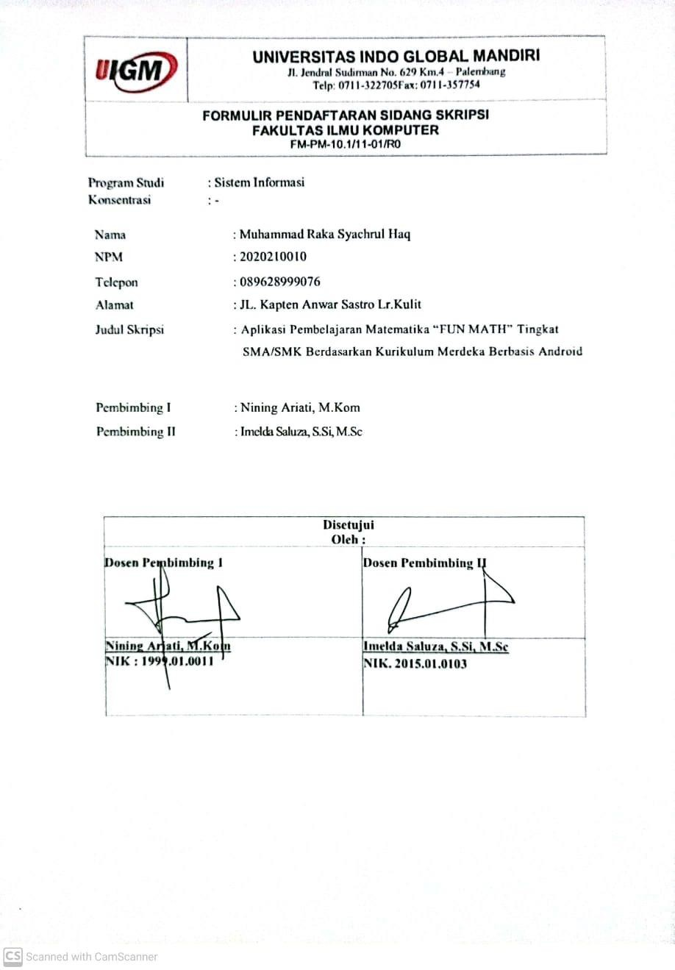

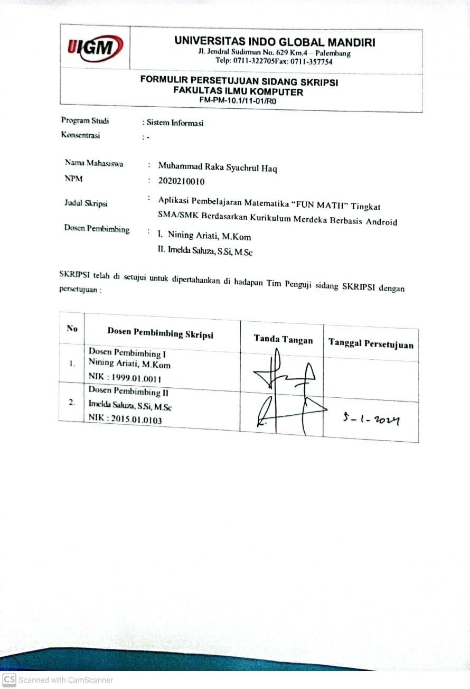

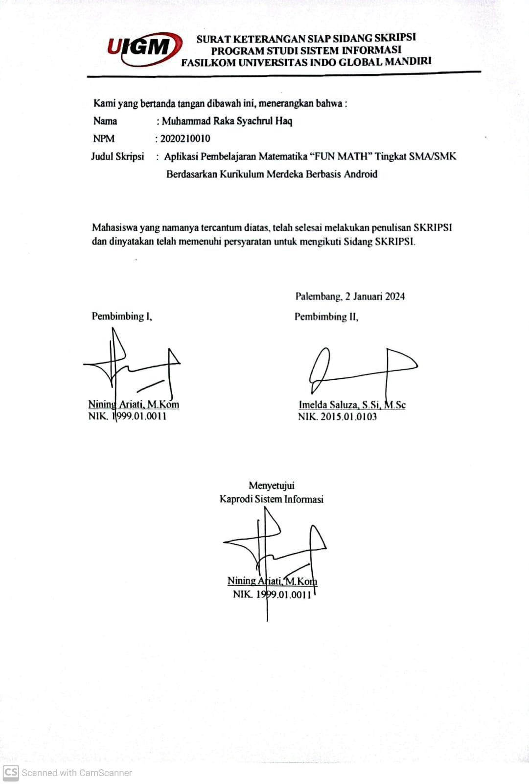

Penelitian ini bertujuan untuk mengembangkan aplikasi pembelajaran matematika tingkat SMA/SMK berbasis android yang sesuai dengan Kurikulum Merdeka. Aplikasi yang diberi nama "Fun Math" dirancang untuk menyediakan materi pembelajaran yang beragam, interaktif, dan menarik bagi siswa, dengan fokus pada pengembangan pemahaman konsep matematika. Metode pengembangan sistem menggunakan pendekatan prototype yang melibatkan partisipasi aktif pengguna dalam memberikan umpan balik. Tujuan penelitian ini adalah membangun aplikasi pembelajaran matematika tingkat SMA/SMK berbasis android, menyediakan materi pembelajaran menarik, meningkatkan pemahaman siswa terhadap konsep matematika melalui konten interaktif, serta memberikan metode penyelesaian soal matematika yang cepat dan mudah. Manfaat penelitian ini mencakup aksesibilitas materi matematika kapan saja dan di mana saja melalui perangkat Android, peningkatan pengalaman belajar siswa, penjelasan yang jelas dan latihan soal interaktif untuk memahami konsep matematika dengan lebih baik, serta meningkatkan minat siswa pada matematika melalui kemampuan menyelesaikan soal secara cepat dan mudah.Ruang lingkup penelitian ini mencakup penggunaan materi pembelajaran sesuai Kurikulum Merdeka, metode pengembangan sistem dengan pendekatan prototype, dan fitur-fitur aplikasi seperti latihan soal, kuis matematika, dan materi matematika berdasarkan Kurikulum Merdeka. Penelitian ini diharapkan dapat memberikan kontribusi positif dalam meningkatkan pembelajaran matematika di tingkat SMA/SMK dengan memanfaatkan teknologi berbasis android.

Kata Kunci : Aplikasi, Matematika, Android, Prototype, SMA/SMK

This research aims to develop an Android-based high school/vocational school mathematics learning application that is in accordance with the Merdeka Curriculum. The application called "Fun Math" is designed to provide diverse, interactive and interesting learning materials for students, with a focus on developing understanding of mathematical concepts. The system development method uses a prototype approach which involves active user participation in providing feedback. The aim of this research is to build an Android-based high school/vocational school mathematics learning application, provide interesting learning materials, increase students' understanding of mathematical concepts through interactive content, and provide a fast and easy method for solving mathematics problems. The benefits of this research include accessibility of mathematics materials anytime and anywhere via Android devices, improved student learning experience, clear explanations and interactive problem practice to understand mathematical concepts better, as well as increasing students' interest in mathematics through the ability to solve problems quickly and easily. easy. The scope of this research includes the use of learning materials according to the Merdeka Curriculum, system development methods using a prototype approach, and application features such as practice questions, mathematics quizzes, and mathematics material based on the Merdeka Curriculum. It is hoped that this research can make a positive contribution in improving mathematics learning at the high school/vocational school level by utilizing Android-based technology.

Keywords: Application, Mathematics, Android, Prototype, SMA/SMK

Puji dan Syukur peneliti persembahkan kepada Tuhan Yang Maha Esa karena akhirnya penelitian ini bisa terselesaikan dengan baik tepat pada waktunya.Penelitian yang Peneliti buat dengan judul “Aplikasi Pembelajaran ‘Fun Math’ Matematika Tingakat SMA/SMK Berdasarkan Kurikulum Merdeka Berbasis Android ” dibuat sebagai salah satu syarat untuk menyelesaikan studi pada Program Studi Sistem Informasi.

Tidak lupa peneliti mengucapkan terima kasih atas bantuan yang diberikan selama penyusunan laporan ini kepada:

1. Bapak Rudi Heriansyah, S.T., M. Eng. Ph.D. selaku Dekan Fakultas IlmuKomputer.
2. Ibu Nining Ariati, M.Kom selaku Ketua Program Studi Sistem Informasisekaligus Dosen Pembimbing I.
3. Ibu Imelda Saluza, S.Si, M.Sc selaku Dosen Pembimbing II.
4. Ibu Dona Marcellina, S.Kom., M. Kom selaku Dosen Pembimbing Akademik.
5. Kedua Orang Tua saya yang selalu mendoakan dan memberi dukungan baik secara langsung maupun tidak langsung, sehingga pelaksanaan penelitian dapat terlaksana dengan baik.
6. Sabilah yang selalu memberikan semangat dan berkerjasama dengan baik selama ini.
7. Teman – Teman saya yang telah berbuat baik dan membantu saya selama mengerjakan skripsi ini.

Penulis menyadari bahwa dalam penyelesaian laporan ini masih banyak terdapat kekurangan baik materi atau teknik penulisan dan pengalaman serta kemampuan yang dimiliki penulis, akan tetapi semua ini tidak terlepas dari usaha semaksimal mungkin

yang penulis lakukan untuk mendapatkan hasil yang sebaik- baiknya. Kritik dan saran yang bersifat membangun guna kesempurnaan laporan ini sangat diharapkan. Dan semoga laporan ini dapat memberikan manfaat bagi kita semua.

Peneliti,

Muhammad Raka Syachrul Haq

# DAFTAR ISI

ABSTRAK iii

ABSTRACT vii

KATA PENGANTAR viii

DAFTAR ISI x

DAFTAR GAMBAR xiv

DAFTAR TABEL xvi

DAFTAR LAMPIRAN xvii

BAB I 1

PENDAHULUAN 1

* 1. Latar Belakang 1
  2. Rumusan Masalah 3
  3. Tujuan Dan Manfaat Penelitian 4
     1. Tujuan Penelitian 4
     2. Manfaat Penelitian 4
  4. Ruang Lingkup 4
  5. Sistematika Penulisan 5

BAB I PENDAHULUAN 5

BAB II KAJIAN PUSTAKA 5

BAB III METODE PENELITIAN 5

BAB IV HASIL DAN PEMBAHASAN 5

BAB V KESIMPULAN DAN SARAN 5

BAB II LANDASAN TEORI 6

* 1. Teori Umum 6
     1. Aplikasi 6
     2. Pembelajaran 6
     3. Matematika 7
     4. Kurikulum Merdeka 7
     5. Android 8
  2. Teori Khusus 9
     1. Flowchart 9
     2. Unified Modeling Language (UML) 12
     3. Use Case Diagram 12
     4. Activity Diagram 14
     5. Classs Diagram 15
     6. Squence Diagram 18
     7. Metode Pengembangan sistem (Prototype) 21
     8. Pengujian Black Box 22
     9. Hypertext Preprocessor (PHP) 23
     10. My Structure Query Laanguage (MYSQL) 23
     11. Kodular 24
     12. Penelitian Terdahulu 25

BAB III METODOLOGI PENELITIAN 25

* 1. Tahap Penelitian 25
  2. Identifikasi Masalah 25
  3. Studi Pustaka 26
  4. Pengumpulan Data 27
  5. Profile Kurikulum Merdeka SMA/SMK 27
  6. Visi Dan Misi Kurikulum Merdeka 29
     1. Visi 29
     2. Misi 29
  7. Analisis Sistem Berjalan 29
     1. Prosedur Yang Berjalan 30
     2. Flowchart Yang Sistem 30
  8. Analisis Kebutuhan 31
     1. Kebutuhan Fungsional 32
     2. Kebutuhan Non Fungsional 33
  9. Rancangan Sistem 34
     1. Use Case Diagram 34
     2. Activity Diagram 35
     3. Class Diagram 40
     4. Squence Diagram 40
  10. Desain Interface 43
      1. Menu Loading Page 44
      2. Menu Halaman Dashboard user 45
      3. Halaman Materi Pembelajaran kategori Kelas *user* 46
      4. Halaman Latihan Soal kategori Kelas 47
      5. Halaman Vidio Pembelajaran kategori kelas *user* 48
      6. Halaman Tips & Trick Pembelajaran kategori kelas *user* 49
      7. Halaman Materi Pembelajaran *user* 50
      8. Halaman Latihan Soal *user* 51
      9. Halaman Vidio Pembelajaran *user* 52
      10. Halaman Tips & Trick 53
      11. Halaman Robot Bantu 54

BAB IV HASIL DAN PEMBAHASAN 55

* 1. Desain Hasil Dan Pembahasan 55
  2. Tampilan Interface 56
     1. Halaman Loading Page 56
     2. Halaman Dashboard 57
     3. Halaman Pilihan Kelas Materi 58

4.2.5 Halaman Materi Pembelajaran 59

4.2.4 Halaman Pilihan Materi Pembelajaran 60

* + 1. Halaman Pilihan Kelas Latihan 61
    2. Halaman Pilihan Latihan Soal 62
    3. Halaman Latihan Soal 63
    4. Halaman Nilai 64
    5. Halaman Pilihan Kelas vidio 65
    6. Halaman Pilihan vidio pembelajaran 66
    7. Halaman Vidio Pembelajaran 67
    8. Halaman Pilihan Kelas *Tips* 68
    9. Halaman Pilih Tips & Trick 69
    10. Halaman Tips & Trick 70
    11. Halaman Robot Bantu 71
    12. Halaman Hasil Robot Bantu 72
  1. Pengujian Sistem 73
     1. Kesimpulan Pengujian Blackbox 75
     2. Pengujian *User* (Pengguna) 76

BAB V PENUTUP 77

* 1. Kesimpulan 77
  2. Saran 77

DAFTAR PUSTAKA 78

LAMPIRAN 81

# DAFTAR GAMBAR

**Gambar 2. 1** Metode Prototype 21

**Gambar 3. 1**Tahapan Penelitian 25

**Gambar 3. 2** Flowchart sistem yang berjalan 31

**Gambar 3. 3** Use Case Diagram 34

**Gambar 3. 4** Activity diagram materi pembelajaran 35

**Gambar 3. 5** Activity diagram latihan soal 36

**Gambar 3. 6** Activity diagram video pembelajaran 37

**Gambar 3. 7** Activity diagram Tips & Trick 38

**Gambar 3. 8** Activity diagram 39

**Gambar 3. 9** Class Diagram 40

**Gambar 3. 10** Squence diagram Materi Pembelajaran 41

**Gambar 3. 11** Squence diagram login Latihan Soal 42

**Gambar 3. 12** Squence diagram Vidio Pembelajaran 42

**Gambar 3. 13** Squence diagram Tips & Trick 42

**Gambar 3. 14** Squence diagram Robot Bantu 43

**Gambar 3. 15** Halaman Loading Page 44

**Gambar 3. 16** Halaman Dashboard 45

**Gambar 3. 17** Halaman Kelas Materi Pembelajaran 46

**Gambar 3. 18** Halaman Kelas Latihan Soal 47

**Gambar 3. 19** Halaman Kelas video pembelajaran 48

**Gambar 3. 20** Halaman Kelas tips & trick 49

**Gambar 3. 21** Halaman Materi Pembelajaran 50

**Gambar 3. 22** Halaman Latihan Soal 51

**Gambar 3. 23** Halaman Vidio Pembelajaran 52

**Gambar 3. 24** Halaman Tips & Trick 53

**Gambar 3. 25** Halaman Robot Bantu 54

**Gambar 4. 1** Halaman Loading Page 56

**Gambar 4. 2** Halaman Dashboard 57

**Gambar 4. 3** Halaman Pilihan Kelas Materi 58

**Gambar 4. 5** Halaman Pilihan Materi Pembelajaran 59

**Gambar 4. 4** Halaman Pilihan Materi Pembelajaran 60

**Gambar 4. 6** Halaman Pilihan Kelas Latihan 61

**Gambar 4. 7** Halaman Pilihan Latihan Soal 62

**Gambar 4. 8** Halaman Latihan Soal 63

**Gambar 4. 9** Halaman Nilai 64

**Gambar 4. 10** Halaman Pilih Kelas Vidio 65

**Gambar 4. 11** Halaman Pilihan Vidio Pembelajaran 66

**Gambar 4. 12** Halaman Pilihan Vidio Pembelajaran 67

**Gambar 4. 13** Halaman Pilih Kelas tips & Trick 68

**Gambar 4. 14** Halaman Pilihan Tips & Trick 69

**Gambar 4. 15** Halaman Tips & Trick 70

**Gambar 4. 16** Halaman Robot Bantu 71

**Gambar 4. 17** Halaman Hasil Robot Bantu 72

# DAFTAR TABEL

**Tabel 2. 1** Simbol Flowchart 10

**Tabel 2. 2** simbol Use case Diagram 13

**Tabel 2. 3** Simbol Activity Diagram 15

**Tabel 2. 4** Simbol Class Diagram 17

**Tabel 2. 5** Simbol Class Diagram 19

**Tabel 2. 6** Penelitian Terdahulu 25

**Tabel 4. 1** Pengujian *Black Box* 25

**Tabel 4. 2** Pengujian *User* 15

# DAFTAR LAMPIRAN

* + 1. Surat Siap Sidang Proposal Seminar Skripsi
    2. Surat Persetujuan Sidang Proposol Seminar Skripsi
    3. Surat Pendaftaran Proposal Seminar Skripsi
    4. Kartu Bimbingan Skripsi
    5. Surat Tidak Plagiat
    6. Surat Wawancara

# BAB I PENDAHULUAN

## Latar Belakang

Pembelajaran matematika kurikulum merdeka, siswa harus aktif berpartisipasi dalam proses pembelajaran. Pembelajaran lebih berfokus pada siswa. Matematika, salah satu bidang pendidikan yang diajarkan di sekolah, membantu pencapaian tujuan pendidikan nasional dan mengembangkan orang Indonesia yang produktif, imajinatif, inovatif, dan afektif. Misalnya, dalam bidang fisika, kimia, arsitektur, farmakologi, geografi, ekonomi, dan bidang lain, matematika sangat penting bagi siswa untuk memecahkan masalah, mendapatkan pemahaman, dan memenuhi kebutuhan praktis. Hal ini membuat banyak siswa percaya bahwa matematika itu sulit. Akibatnya, guru harus berinovasi di kelas (Manik et al., 2022).

Menurut capaian Badan Standar, Kurikulum, dan Asesmen Pendidikan (BSKAP) nomor 008/H/KR/2022 tentang pencapaian pemebelajran pada jenjang pendidikan di kurikulum merdeka, bahwa Kurikulum Merdeka memiliki pembelajaran intrakurikuler yang beragam, sehingga siswa memiliki cukup waktu untuk mempelajari konsep dan menguatkan kemampuan mereka. Kurikulum Merdeka memberikan guru kebebasan untuk memilih berbagai alat pendidikan untuk menyesuaikan pembelajaran dengan kebutuhan dan minat siswa. Kurikulum merdeka memiliki tiga ciri: pengembangan *soft skill*, karakter, dan kurikulum. Pembelajaran yang fleksibel, fokus pada materi penting.

Matematika merupakan mata pelajaran yang penting matematika merupakan ilmu yang mendasari ilmu-ilmu lainnya menduduki peran yang esensial dalam sains dan teknologi. Pembelajaran matematika yang diharapkan dapat mencapai tujuan pembelajaran yang diinginkan nyatanya dalam penerapan kurikulum Merdeka Belajar tidak dapat dicapai dengan mudah. Proses pembelajaran belum dapat mencapai tujuan

yang sesuai harapan. (Oktavia, 2023), Dan menurut Nurulaeni, F, (2022) Pembelajaran matematika di sekolah dasar sering menjadi tantangan bagi siswa karena menyebabkan banyak masalah. Ini dapat disebabkan oleh banyak hal, seperti siswa sendiri, guru yang menggunakan metode yang tidak sesuai dengan situasi atau kondisi, kurangnya pemanfaatan media pembelajaran, dan pengajaran yang monoton. Dari wawancara dengan seorang guru matematika dwi Lestari yang mengajar di SMK Pembina 2 Palembang, mereka menemukan beberapa masalah dalam pembelajaran matematika: siswa tidak aktif mengikuti pelajaran dan tidak memiliki keberanian untuk bertanya kepada guru mereka jika ditanya, tidak ada yang mau menjawab jika mereka tidak ditunjuk dan menurut hasil dari wawancara dengan Bernika Indrialis Ifana SMA Pembina 2 Palembang, ia menemukan bahwa Kurikulum Merdeka mungkin tidak sepenuhnya memenuhi kebutuhan dan tingkat pemahaman siswa. Ia juga menyatakan bahwa panduan Kurikulum Merdeka mungkin tidak jelas, sehingga guru sulit memahami perubahan yang diperlukan

Menurut penelitian M. Fikri Hamdani (2021)Mengenai Pengembangan Media Pembelajaran Matematika Berbasis Android untuk Siswa SMP/MTs dan SMA/MA dinyatakan valid dan praktis sehingga dapat memudahkan siswa dalam proses pembelajaran baik di dalam maupun di luar kelas. Menurut Penelitian Desy Aprima, (2022) Pembelajaran berdiferensiasi dalam matematika dianggap sangat efektif, seperti yang ditunjukkan oleh peningkatan pemahaman siswa tentang setiap indikator yang diuji. Pembelajaran berdiferensiasi juga dianggap lebih menarik dibandingkan dengan metode pembelajaran lainnya karena berbagai media pembelajaran disajikan untuk memenuhi kebutuhan gaya belajar setiap siswa

Berdasarkan dari permasalahaan di atas, penulisi memberi solusi pengembangan aplikasi pembelajaran matematika berbasis android yang interaktif dan sesuai dengan Kurikulum Merdeka yang bernama *“Fun Math”*. Metodologi pengembangan yang akan digunakan adalah model pengembangan perangkat lunak

berbasis iteratif, di mana aplikasi akan terus diperbarui berdasarkan umpan balik dari siswa dan guru.

Dalam pembuatan aplikasi pembelajaran matematika tingkat SMA/SMK berdasarkan kurikulum Merdeka berbasis android *“Fun Math”* membutuhkan metode pengembangan sistem, adapun metode pengembangan sistem yang digunakan adalah metode *prototype* berfungsi membantu dalam membangun website aplikasi yang dibutuhkan. Prototyping merupakan proses yang digunakan untuk membantu pengembangan perangkat lunak dalam membentuk model perangkat lunak (Pinto et al., 2020). Tujuan utama dari prototype adalah membuat model atau rancangan produk menjadi produk akhir yang dapat memenuhi kebutuhan pengguna. Selama proses pengembangan produk, pengguna dapat ikut andil dengan menilai dan memberikan umpan balik.

Target dari penelitian ini adalah menciptakan aplikasi pembelajaran matematika tingkat SMA/SMK berdasarkan kurikulum merdeka berbasis android “Fun Math” yang efektif untuk mendukung Kurikulum Merdeka. Hasil dari penelitian yang diharapkan platform pembelajaran yang sesuai dengan kurikulum yang dapat diakses secara online. Meningkatnya keterampilan matematika siswa. Peningkatan motivasi belajar dan kemandirian siswa dalam pembelajaran matematika. Evaluasi keefektifan aplikasi berdasarkan hasil tes dan umpan balik pengguna Aplikasi pembelajaran matematika tingkat SMA/SMK berdasarkan kurikulum merdeka berbasis android “Fun Math”.

## Rumusan Masalah

Bagaimana mengembangkan sebuah aplikasi pembelajaran matematika tingkat SMA/SMK Berbasis android yang menyediakan beragam materi pembelajaran terkait kurikulum Merdeka, Sebagai wadah untuk Pembelajaran matematika tingakat SMA/SMK secara *online*.

## Tujuan Dan Manfaat Penelitian

## Tujuan Penelitian

Adapun tujuan dari Penelitian ini adalah :

* + - 1. Membangun Aplikasi Pembelajaran Matematika Tingkat SMA/SMK Berdasarkan kurikulum Merdeka berbasis android
      2. Menyediakan materi pembelajaran yang menarik bagi siswa.
      3. Meningkatkan pemahaman siswa terhadap konsep-konsep matematika melalui konten interaktif, latihan soal, dan penjelasan yang jelas.
      4. Menyediakan metode penyelesaian soal matematika yang cepat dan mudah

## Manfaat Penelitian

Adapun manfaat penelitian ini adalah :

* + - 1. Membantu siswa SMA/SMK untuk mengakses materi matematika kapan saja dan di mana saja melalui perangkat Android, meningkatkan aksesibilitas dan fleksibilitas dalam pembelajaran.
      2. Meningkatkan pembelajaran matematika menjadi pengalaman yang lebih menyenangkan dan menarik dapat membantu mengurangi rasa takut terhadap mata Pelajaran matematika
      3. Menyediakan penjelasan yang jelas dan latihan soal interaktif dapat membantu siswa memahami konsep-konsep matematika dengan lebih baik
      4. Kesuksesan dalam menyelesaikan soal matematika secara cepat dan mudah dapat meningkatkan minat siswa pada matematika.

## Ruang Lingkup

Ruang lingkupnya adalah :

1. Materi Pembelajaran yang menggunakan kurikurum Merdeka terbaru Menurut Badan Standar, Kurikulum, dan Asesmen Pendidikan (BSKAP) nomor 008/H/KR/2022
2. Mengunakan metode pengembangan sistem dengan metode prototype sebagai

pendukung dalam pembangunan aplikasi pembelajaran matematika tingkat SMA/SMK berdasarkan kurikulum Merdeka berbasis android.

1. Aplikasi pembelajaran matemetika tingkat SMA/SMK berdasarkan kurikulum Merdeka berbasis android ini menyediakan fitur fitur seperti Latihan soal, quis matematika, dan juga materi matematika berdasarkan kurikulum Merdeka.

## Sistematika Penulisan

Sistematika ini secara garis besar dapat memberikan gambaran isi, yang berupa susunan bab dari hasil penelitian :

## BAB I PENDAHULUAN

Menjelaskan tentang latar belakang, rumusan masalah, batasan masalah, tujuan masalah, manfaat penelitian, dan sistematika penulisan.

## BAB II KAJIAN PUSTAKA

Membahas tentang teori yang mendukung terhadap masalah yangdibahas dalam penyusunan penelitian skripsi ini yang terdiri dari pengertian teori yang dipakai, metode penelitian, metode pengembangan sistem dan penelitian terdahulu.

## BAB III METODE PENELITIAN

Bab ini menjelaskan tentang tahapan-tahapan metodelogi penelitian,terdiri dari identifikasi masalah, tujuan dan manfaat, pengumpulan data, serta deskripsi dari masing-masing tahapan dan analisis.

## BAB IV HASIL DAN PEMBAHASAN

Pada bab ini berisikan hasil dan pembahasan yang dilakukan pada tahapan rancangan dan implementasi.

## BAB V KESIMPULAN DAN SARAN

Pada bab ini berisikan tentang kesimpulan dan saran dari penelitian ini berdasarkan hasil yang di dapatkan untuk pengembangan selanjutnya.

# BAB II LANDASAN TEORI

## Teori Umum

## Aplikasi

Aplikasi adalah software yang dibuat oleh suatu perusahaan komputer untuk mengerjakan tugas-tugas tertentu, misalnya Microsoft Word, Microsoft Excel. Aplikasi berasal dari kata application yang artinya penerapan lamaran penggunaan (Azhar, 2019). dan definisi aplikasi adalah komponen yang berguna untuk melakukan pengolahan data maupun kegiatan-kegiatan seperti pembuatan dokumen atau pengolahan data (Eko Budi Setiawan, 2019).

Dari dua pengertian di atas maka dapat di simpulkan bahwa Aplikasi dapat membantu orang menggunakan komputer mereka untuk melakukan aktivitas sehari-hari dan memainkan peran penting dalam meningkatkan produktivitas dan efisiensi dalam berbagai bidang pekerjaan dan kehidupan sehari-hari.

## Pembelajaran

Pembelajaran adalah suatu sistem atau proses membelajarkan subjek peserta didik atau pembelajar yang direncanakan atau didesain, dilaksanakan, dan dievaluasi secara sistematis agar subjek peserta didik atau pembelajar dapat mencapai tujuan-tujuan pembelajaran secara efektif dan efesien (Norrohmatul, 2020). pembelajaran adalah proses pencapaian dalam memperoleh kemampuan yang dimiliki siswa dalam mengalami pengalaman belajar dalam proses belajar untuk memperoleh hasil belajar yang baik (Rutcahyati, 2022).

Dari pengertian di atasa maka dapat disimpulkan Pembelajaran adalah proses yang kompleks yang mencakup perencanaan, pelaksanaan, pengalaman

6

belajar, dan evaluasi. Tujuan pembelajaran adalah untuk mendapatkan hasil belajar yang efektif dan efisien bagi siswa atau pembelajar.

## Matematika

Matematika merupakan salah satu ilmu pengetahuan wajib karena matematika adalah ilmu deduktif yang pembelajaraannya mengarah ke penalaran dan logika (Sulistiowati, 2020). matematika itu adalah suatu usaha yang dilakukan guru agar siswa dapat membangun pemahaman anak sehingga dapat meningkatkan kemampuan dan penguasaan pada materi matematika (Somayasa, 2022)

Dari pengertian di atas makan dapat disimpulkan Matematika bukan hanya sekadar memberikan rumus dan konsep, tetapi juga melibatkan upaya guru untuk membantu siswa memperoleh pemahaman yang kuat, kemampuan berpikir logis, dan penguasaan materi matematika. Ini menunjukkan bahwa matematika bukan hanya pelajaran yang biasa, tetapi juga alat untuk meningkatkan kemampuan berpikir kritis dan analitis siswa.

## Kurikulum Merdeka

Kurikulum Merdeka adalah kurikulum yang dilaksanakan dengan cara mengembangkan profil anak atau siswa sehingga memiliki jiwa dan nilai yang sesuai dengan kandungan 5 sila Pancasila serta dapat dasar atau bekal dalam kehidupannya (Jannah &, 2023). Kurikulum Merdeka di buat untuk menjadi gagasan dalam transformasi bidang pendidikan Indonesia sehingga mampu mencetak generasi di masa depan yang unggul (Angga et al.,2022). Menurut capaian Badan Standar, Kurikulum, dan Asesmen Pendidikan (BSKAP) nomor 008/H/KR/2022 bahwa Kurikulum Merdeka memberikan siswa kebebasan untuk memilih berbagai alat pendidikan untuk menyesuaikan pembelajaran dengan kebutuhan dan minat siswa dan memberi mereka cukup waktu untuk mempelajari konsep dan memperkuat kemampuan mereka. Kurikulum

merdeka memiliki tiga komponen: pengembangan keterampilan halus, karakter, dan kurikulum. Pembelajaran yang dapat disesuaikan dengan fokus pada materi yang penting.

Dari pengertian diatas maka dapat disimpulkan bahwa Kurikulum Merdeka merupakan bagian dari transformasi pendidikan di Indonesia dengan tujuan mencetak generasi masa depan yang unggul. Ini menunjukkan bahwa pendekatan ini tidak hanya fokus pada aspek akademik, tetapi juga pada pembentukan karakter dan nilai-nilai yang sesuai dengan Pancasila. Dengan demikian, Kurikulum Merdeka diharapkan dapat memberikan kontribusi positif dalam mempersiapkan generasi muda Indonesia untuk masa depan yang lebih baik.

## Android

Android adalah sistem operasi dengan basis kernel Linux yang dikembangkan oleh Google untuk mendukung kinerja perangkat elektronik layar sentuh, seperti tablet dan *smartphone*. Oleh karena itu, android dapat digunakan dengan sentuhan, gesekan, atau ketukan pada layar perangkat (Akuntansi et al., 2022). Android adalah sistem operasi milik google, dimana sistem operasi tersebut berbasis linux yang dirancang untuk ponsel smartphone dan bersifat *open source*. Dimana platform yang terbuka ini diperuntukan 11 bagi para pengembang untuk menciptakan aplikasi mereka sendiri untuk digunakan semua orang (Y La Isa, 2022).

Dari pengertian di atas dapat disimpulkan bahwa android merupakan sistem operasi yang bersifat *open source*, yang berarti kode sumbernya dapat diakses dan dimodifikasi oleh para pengembang secara bebas. Hal ini memberikan peluang bagi pengembang untuk menciptakan aplikasi mereka sendiri yang dapat digunakan oleh berbagai pengguna. Dengan demikian, Android menjadi salah satu platform yang sangat populer dalam dunia ponsel

pintar dan telah memberikan ruang luas bagi inovasi dan perkembangan aplikasi *mobile*

## Teori Khusus

### Flowchart

*Flowchart* adalah representasi grafis dari proses dari proses dan urutan prosedur dalam perangkat lunak, biasanya mempengaruhi penyelesaian masalah yang memerlukan studi dan evaluasi tambahan, dan urutan prosedur dalam perangkat lunak, biasanya mempengaruhi penyelesaian masalah yang memerlukan studi dan evaluasi tambahan. Simbol diagram alur.Simbol *input/output*, simbol proses , simbol penyimpanan , simbol aliran , dan lain-lain merupakan empat macam simbol diagram alur. (Budiman et al., 2021).

Simbol *flowchart* terbagi menjadi empat macam, yaitu simbol *input/output*, simbol proses, simbol penyimpanan, simbol aliran dan lain-lain. Ikon input/output menunjukkan delapan input/output sistem. Ikon pemrosesan mewakili data yang sedang diproses dalam sistem, yang dapat diproses secara elektronik atau manual. Ikon penyimpanan menunjukkan di mana data perusahaan disimpan. Ikon alur, dll., memperlihatkan aliran data, di mana diagram alur dimulai dan diakhiri, bagaimana keputusan dibuat, dan metode yang digunakan untuk menambahkan catatan penjelasan ke diagram alur.

Simbol-simbol umum dan penjelasan yang terdapat di dalam bagan alir dapat dilihat pada gambar dibawah ini :

**Tabel 2. 1** Simbol *Flowchart*

|  |  |  |
| --- | --- | --- |
| No | Simbol | Keterangan |
| 1 |  | Simbol arus/*flow,* berfungsi dalam menunjukkan jalannya arus suatu proses |
| 2 |  | Simbol *connector,* berfungsi dalam menunjukkan sambungan dari proses ke proses lainnya dalam halaman yang  sama |
| 3 |  | Simbol *offline connector*, berfungsi dalam menunjukkan sambungan dari proses ke proses lainnya dalam halaman  yang berbeda |
| 4 |  | Simbol *process,* berfungsi dalam  menunjukkan suatu tindakan (proses) yang dilakukan oleh computer |
| 5 |  | Simbol manual, berfungsi dalam menunjukkan suatu tindakan (proses) yang tidak dilakukan oleh computer |
| 6 |  | Simbol *decision,* berfungsi dalam menunjukkan suatu kondisi tertentu |
| 7 |  | Simbol teminal, berfungsi dalam  menunjukkan permulaan atau akhir suatu program |

|  |  |  |
| --- | --- | --- |
| No | Simbol | Keterangan |
| 8 |  | Simbol *predefined process*, berfungsi dalam menunjukkan penyediaan tempat penyimpanan suatu pengolahan untuk  memberi harga awal |
| 9 |  | Simbol *keying operation*, berfungsi dalam menunjukkan segala jenis operasi yang diproses dengan menggunakan  suatu mesin yang mempunyai *keyboard* |
| 10 |  | Simbol *offline-storage*, berfungsi dalam menunjukkan bahwa data dalam simbol ini akan disimpan ke suatu media  tertentu |
| 11 |  | Simbol manual input, berfungsi dalam menunjukkan data secara manual dengan menggunakan online *keyboard* |
| 12 |  | Simbol input/output, berfungsi dalam menunjukkan proses input atau output tanpa tergantung jenis peralatannya |
| 13 |  | Simbol *magnetic tape*, berfungsi dalam menunjukkan input berasal dari pita magnetis atau output disimpan ke pita  magnetis |
| 14 |  | Simbol *disk storage,* berfungsi dalam  menunjukkan input berasal dari disk atau output disimpan ke disk |

|  |  |  |
| --- | --- | --- |
| No | Simbol | Keterangan |
| 15 |  | Simbol document, berfungsi dalam menunjukkan mencetak keluaran dalam  bentuk dokumen. |
| 16 |  | Simbol *punched card*, berfungsi dalam  menunjukkan input berasal dari kartu atau output ditulis ke kartu |

*(Sumber : Rahmawati, 2019)*

### Unified Modeling Language (UML)

*Unified Modeling Language* (UML) merupakan bahasa visual untuk pemodelan dan komunikasi tentang suatu sistem menggunakan diagram dan teks pendukung. UML adalah sekumpulan diagram, struktur, dan teknik untuk memodelkan dan merancang program dan aplikasi berorientasi objek. (Nugroho, 2020). *Unified Modeling Language* (UML) adalah hasil pembuatan perangkat lunak seperti pemodelan bisnis dan sistem non perangkat lunak lainnya (Prasetya et al., 2022)

Berdasarkan beberapa pendapat diatas maka penulis menyimpulkan bahwa UML merupakan pemodelan untuk mendokumentasikan dan membangun sistem perangkat lunak dalam mendukukung pengembangan sistem.

### Use Case Diagram

*Use Case diagram* merupakan pemodelan untuk menggambarkan perilaku sistem yang dihasilkan. *Diagram use case* adalah representasi grafis dari beberapa atau seluruh aktor, *use case*, dan interaksi di antara mereka untuk menyajikan suatu sistem. (Karim et al., 2019). Use case diagram menggambarkan fungsionalitas proses yang di harapkan terjadi dari sebuah sistem. Use case merepresentasikan sebuah interaksi antara aktor dengan

sistem. Diagram *use case* digunakan untuk menggambarkan *user* yang menggunakan sistem dan perilaku *user* terhadap aplikasi (Aditya et al., 2021).

Berdasarkan pendapat diatas maka penulis menyimpulkan bahwa *Use Case* diagram adalah suatu bentuk pemodelan yang digunakan untuk menggambarkan perilaku sistem dengan representasi grafis dari aktor, *use case*, dan interaksi di antara mereka. *Use case* diagram membantu dalam merepresentasikan interaksi antara aktor (pengguna atau sistem lain) dengan sistem yang dijelaskan.

Berikut adalah Simbol-Simbol *Use case diagram* yang digunakan dapat dilihat pada *Tabel 2.2*

**Tabel 2. 2** simbol *Use case Diagram*

|  |  |  |  |
| --- | --- | --- | --- |
| N | Simbol | Nama | Keterangan |
| 1 |  | *Actor* | seseorang yang berinteraksi dengan Sistem |
| 2 |  | *Use case* | Fungsionalitas yang disediakan oleh sistem sebagai unit-unit yang saling bertukar antar unit atau actor |
| 3 |  | *Generalization* | Menggambarkan hubungan generalisasi dan spesialisasi antara interaksi dalam objek |
| 4 |  | *Include* | Menunjukkan bahwa use case satu merupakanbagian dari use case  lainnya. |

|  |  |  |  |
| --- | --- | --- | --- |
| 5 |  | *Association* | Menghubungkan antara use case dengan aktortertentu. |
| 6 |  | *Extend* | Menunjukkan arah panah secara putus-putus dari use case ke base  use case. |

*(Sumber : Alif Finandhita, 2019)*

### Activity Diagram

*Activity Diagram* adalah *diagram* yang menggambarkan sifat dinamis alami suatu sistem sebagai pola aliran dan pengendalian dari suatu aktivitas ke aktivitas lainnya. *Activity diagram* mempunyai peran yang mirip dengan *flowchart*, namun perbedaannya dengan *flowchart* adalah diagram aktivitas dapat mendukung perilaku paralel sedangkan *flowchart* tidak bisa. (Simaremare Apol dan Radtyo, 2019). Activity diagram menggambarkan workflow (aliran kerja) atau aktifitas dari sebuah sistem atauproses bisnis atau menu yang ada pada perangkat lunak. Yang perlu diperhatikan disini adalah bahwa diagram aktifitas menggambarkan aktifitas sistem bukan apa yang dilakukan aktor, jadi aktifitas yang dapat dilakukan oleh sistem (Aditya et al., 2021).

Berdasarkan pendapat di atas maka penulis dapat menyimpulka bahwa Activity Diagram adalah jenis diagram yang digunakan untuk menggambarkan sifat dinamis suatu sistem dengan memperlihatkan pola aliran dan pengendalian dari satu aktivitas ke aktivitas lainnya. Keunggulan dari activity diagram adalah kemampuannya untuk mendukung perilaku paralel, yang tidak dimiliki oleh flowchart. Diagram ini berperan dalam memodelkan dan memahami interaksi serta aliran kerja yang terjadi dalam suatu sistem atau proses bisnis.

Berikut ini adalah Simbol-Simbol *Activity Diagram* yang digunakan dapat dilihat pada *Tabel 2.3.*

**Tabel 2. 3** Simbol *Activity Diagram*

|  |  |  |  |
| --- | --- | --- | --- |
| No | Simbol | Nama | Keterangan |
| 1 |  | *Start Point* (titik  awal) | Status awal aktivitas sistem, |
| 2 |  | *End Point* (titik  akhir) | Status akhir yang dilakukan  system |
| 3 |  | *Activities*  (aktivitas) | Aktivitas yang dilakukan sistem, aktivitas biasanya  diawali dengan kata kerja |
| 4 |  | *Fork*  (Percabangan) | Asosiasi percabangan dimana  jika ada pilihan aktivitas yang lebih dari satu |
| 5 |  | *Join*  (penggabungan) | Asosiasi penggabunggan dimana lebih dari satu aktivitas  digabungakan menjadi satu |
| 6 |  | *Decision*  (keputusan) | Pilihan untuk mengambil Keputusan |

*( Sumber : Alif Finandhita , 2019 )*

### Classs Diagram

*Class diagram* adalah salah satu jenis diagram pada UML yang menggambarkan dengan jelas struktur serta deskripsi *class, diagram, atribut,* dan hubungan dari setiap objek. Ia bersifat statis, dalam artian diagram kelas bukan menjelaskan apa yang terjadi jika kelas – kelasnya berhubungan, melainkan menjelaskan hubungan apa yang terjadi (Prasetya et al., 2022). Class diagramyaitu salah satu jenis diagram pada UML yang digunakan

untuk menampilkan kelas-kelas maupunpaket-paket yang adapada suatu sistem yang nantinya akan digunakan. Jadi diagram ini dapat memberikan sebuah gambaran mengenai sistem maupun relasi-relasi yang terdapat pada sistem tersebut. Class Diagram adalah diagram yang menunjukan class-class yang ada dari sebuah sistem dan hubungannya secara logika. Class diagrammenggambarkan struktur statis dari sebuah sistem. (Aditya et al., 2021).

Berdasarkan pendapat di atas maka penulis dapat menyimpulkan bahwa Class Diagram, sebagai jenis diagram dalam Unified Modeling Language (UML), memberikan gambaran tentang struktur dan deskripsi kelas, diagram, atribut, serta hubungan antar objek dalam suatu sistem. Bersifat statis, fokus pada struktur statis sistem, dan tidak mencakup interaksi dinamis antar kelas. Class diagram memberikan pemahaman tentang kelas-kelas dan paket-paket dalam sistem, menyajikan hubungan logis di antara mereka. Diagram ini memungkinkan pengembang dan pemangku kepentingan untuk dengan jelas memahami hierarki dan struktur kelas dalam sistem, memberikan dasar yang kuat untuk pengembangan perangkat lunak dengan mempertimbangkan komponen dan relasi yang terlibat

Berikut ini adalah Simbol-Simbol *Class Diagram* yang digunakan dapat dilihat pada ***Tabel 2.4*.**

**Tabel 2. 4** Simbol *Class Diagram*

|  |
| --- |
| Nama_kelas |
| + atribut |
| + operasi () |

|  |  |  |  |
| --- | --- | --- | --- |
| No | Simbol | Nama Simbol | Keterangan |
| 1 |  | Kelas | Kelas pada sruktur diagram |
| 2 |  | Antarmuka /  *interface* | Sama dengan konsep *interface*  dalam pemrograman beriorentasi objek |
| 3 |  | Asosiasi /  *association* | Relasi antar kelas dengan asosiasi biasanya juga disertai  dengan *multiplicity* |
| 4 |  | Asosiasi berarah /  *directed association* | memiliki arti kelas yang satu digunakan oleh kelas yang  lain |
| 5 |  | Generalisasi | memiliki arti generalisasi-  spesialisasi (umum khusus) |
| 6 | **…………….** | Kebergantungan /  *dependency* | Relasi antar kelas dengan makna kebergantungan antar  kelas |
| 7 |  | Agregasi /  *aggregation* | memiliki arti Relasi antar kelas dengan makna Semua  bagian(*whole-part*) |

*( Sumber : Alif Finandhita , 2019 )*

### Squence Diagram

Pada sequence diagram menggambarkan aliran pengiriman pesan yang terjadi di aplikasi, sebagai bentuk interaksi dengan pengguna (user). Menurut Shalahudin (2021) Sequence diagram adalah Diagram sekuen menggambarkan kelakukan objek pada use case dengan mendeskripsikan waktu hidup objek danmessage dan diterima antar objek. Sequence Diagram adalah suatu diagram yang menjelaskan interaksi objek dan menunjukkan (memberi tanda atau petunjuk) komunikasi diantara objek-objek tersebut. Sequence diagramdigunakan untuk menjelaskan perilaku pada sebuah skenario dan menggambarkan bagaimana entitas dan sistem berinteraksi, termasuk pesan yang dipakai saat interaksi (Aditya et al., 2021).

Berdasakan pendapat diatas penulis dapat menyimpulkan bahwa Sequence Diagram adalah jenis diagram dalam Unified Modeling Language yang digunakan untuk menggambarkan perilaku objek dalam suatu use case. Diagram ini mendeskripsikan waktu hidup objek dan pesan yang dikirim dan diterima antar objek. Sequence Diagram memberikan gambaran visual mengenai interaksi antar objek dalam suatu skenario atau use case, menunjukkan komunikasi di antara objek-objek tersebut.

Adapun simbol - simbol sequence diagram dapat dilihat pada tabel 2.5

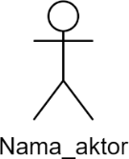**Tabel 2. 5** Simbol *Class Diagram*

|  |  |
| --- | --- |
| Simbol | Deskripsi |
| Aktor  Atau Nama_aktor | Orang, proses yang berinteraksi dengansistem informasi yang akan dibuat diluarsistem yang akan dibuat itusendiri. |
| Garis Hidup / *life line* | Menyatakan kehidupansuatu objek. |
| Objek  Nama_objek : nama_kelas | Menyatakan objekberinteraksi pesan |
| Waktu Aktif | Menyatakan objek dalam keadaanaktif danberinteraksi, semua yang terhubung dengan waktu aktif ini adalahsebuah tahapan yang Dilakukandidalamnya |
| Pesan tipe *create* | Menyatakan suatu objek membuatobjek yanglain, arah panah mengarah pada objek yang dibuat |

|  |  |
| --- | --- |
| Simbol | Deskripsi |
|  |  |
| Pesan tipe *call* | Menyatakan suatu objekmemanggil operasi / metode yang ada pada objek lain atau dirinya sendiri |
| Pesan tipe *send* | Menyatakan bahwa suatu objek mengirimkan data/masukan/informasi keobjek lainnya, arah panahmengarah pada objek yang dikirim |
| Pesan tipe *destroy* | Menyatakan bahwa suatu objek mengakhiri hidup objek yang lain, arah panah mengarah pada objek yang diakhiri, sebaiknya jika ada, *create* maka ada *destroy* |

* + 1. **Metode Pengembangan sistem (*Prototype*)**

Metode *prototype* adalah sebuah proses pembuatan sistem yang memiliki beberapa tahap yang harus diketahui untuk dilalui pada pembuatannya, jika tehap selesai dinyatakan bahwa sistem itu yang telah dibuat belum memiliki hasil yang memuaskan untuk penggunanya, naka sistem itu akan dievaluasi kembalu dan akan melalui proses dari awal lagi (Isnain, 2022)

Dari pendapat dua ahli diatas maka penulis menyimpulkan bahwa *protyping* adalah bagaimana cara kita menggunakan perangkat lunak untuk membuat suatu program maupun object yang bertujuan untuk mengembangan suatu sistem yang baik dan efesien bagi penguna *system* yang dibikin.

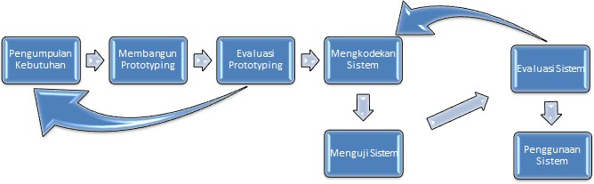

*(Sumber: Firmansyah 2020)*

**Gambar 2. 1** Metode *Prototype*

Berikut ini penjelasan mengenai tahapan pada metode pengembangan sistem yang digunakan sebagai berikut :

1. Kumpulkan persyaratan. Pengguna dan pengembang bersama-sama menentukan format keseluruhan dan persyaratan perangkat lunak, mendefinisikan semua persyaratan dan menjelaskan sistem yang akan dibuat.
2. Membangun prototipe Membangun prototipe dengan membuat desain sementara yang berfokus pada presentasi kepada pengguna (misalnya, membuat sampel masukan dan hasil).
3. Evaluasi Prototipe Evaluasi ini dilakukan oleh pengguna untuk mengetahui apakah prototipe yang dibangun sesuai dengan harapannya atau tidak. Jika sesuai maka akan dilakukan langkah ke 4 (empat). Jika tidak, prototipe diperbaiki dengan mengulangi langkah 1 (satu), 2 (dua) dan 3 (tiga).
4. Pengkodean sistem Pada tahap ini, prototipe yang disepakati diterjemahkan ke dalam bahasa pemrograman yang sesuai.
5. Pengujian Sistem Setelah sistem menjadi perangkat lunak yang siap digunakan, maka harus dilakukan pengujian terlebih dahulu sebelum digunakan. Pengujian ini dilakukan dengan menggunakan metode Black Box.
6. Evaluasi Sistem Pengguna mengevaluasi apakah sistem yang telah selesai memenuhi harapan. Jika iya maka dilakukan langkah 7 (tujuh), sebaliknya ulangi langkah 4 (empat) dan 5 (lima).
7. Gunakan sistem perangkat lunak yang telah teruji oleh pengguna, disetujui, dan siap digunakan.

## Pengujian Black Box

Pengujian *black box* merupakan salah satu metode yang mudah digunakan karena hanya memerlukan batas bawah dan batas atas dari data yang di harapkan. Estimasi banyakannya data diuji dapat dihitung melalui banyaknya field data entri yang akan di uji, aturan entri yang harus di penuhi serta kasus batas atas dan batas bawah yang memenuhi (Febriyanti et al., 2021)

Pengujian *black box* berfungsi untuk mencoba menemukan kesalahan pada kriteria berikut:

* + - 1. Fungsionalitas salah atau hilang
      2. Kesalahan antarmuka
      3. Kesalahan dalam struktur data atau akses *database* eksternal, Kesalahan, kinerja, Inisialisasi dan kesalahan penghentian.

### Hypertext Preprocessor (PHP)

*Hypertext Preprocessor* PHP adalah bahasa skrip sisi *server* yang sengaja dirancang untuk memiliki lebih banyak kemungkinan dalam pembuatan dan pengembangan situs web (Yudhanto, 2019). *Hypertext Preprocessor* atau PHP adalah bahasa pemrograman *server side scripting* yang bersifat *open source.* Sebagai sebuah *scripting language,* PHP menjalankan intruksi pemrograman saat proses *runtime.* Hasil dari intruksi akan bergantung dari proses (Marwanto, 2022).

Fungsi utama PHP adalah untuk membangun situs web yang dinamis. Dengan PHP, dapat membuat halaman web yang dapat berinteraksi dengan pengguna, menampilkan konten yang berubah secara real-time, dan mengakses basis data untuk mengambil atau menyimpan informasi. PHP juga mempunyai fitur fitur seperti *preloding, spread operator, generator function, weak reference, contravariant,* dan *null coalescing.*

### My Structure Query Laanguage (MYSQL)

*My Structure Query Laanguage* (MySQL) adalah sebuah program pembuat database yang bersifat *open source,* artinya siapa saja boleh menggunakan dan tidak dicekal. Penggunaan atau fungsionalitas MySQL melibatkan penyimpanan data yaitu pengumpulan data dari berbagai sumber untuk logging (Rizky, 2022).

Secara garis besar, fungsi dari MySQL adalah untuk membuat dan mengolah database pada sisi server yang memuat berbagai informasi dengan menggunakan bahasa SQL. Fungsi lain yang dimiliki adalah memudahkan pengguna dalam mengakses data berisi informasi dalam bentuk String (teks), yang dapat diakses secara personal maupun publik dalam web. hampir seluruh penyedia server web atau host

menyediakan fasilitas untuk MySQL dalam pengembangan aplikasi berbasis website untuk dikelola oleh Web Developer. Kemudian, interface dari MySQL adalah PHPMyAdmin yang berfungsi untuk menghubungkan antara bahasa pemrograman PHP dengan MySQL untuk proses pengelolaan basis data pada web.. Mysql juga memiliki berapa fitur – fitur seperti skema dan relasi, multiplatform, keamanan akses, dan dukungan sql.

## Kodular

Kodular. Kodular adalah situs web yang menyediakan alat seperti MITAppInventoruntuk membuat aplikasi Android dengan pemrograman blok (Cholild, 2021). Pemggunaan Kodular hanya melakukan drag and dropkomponen yang sudah disediakan (Witriyono et al., 2022). Dengan kata lain, tidak perlu memasukkan kode program secara manual untuk membuat aplikasi Android.

Situs Kodular ini tidak hanya dapat membuat aplikasi berbasis Android saja, tetapi juga dapat mengunggah hasil pembuatan aplikasi tersebut ke Kodular Storedan membuat custom add-ons untuk membuat widget yang tidak ada dibawaan. Saat ini website Kodular ini terus mengembangkan tool aplikasi yang memudahkan para Developer membuat aplikasi untuk Android tanpa coding. Saat membuat aplikasi untuk Android, hanya mengandalkan drop anddropdan membuat program puzzle blok agar program aplikasi tetap berjalan lancer

## Penelitian Terdahulu

Penelitian terdahulu sangat penting sebagai dasar pijakan dalam rangka penyusunan penelitian ini. Peneliti menggunakan beberapa jurnal terdahulu yang berkaitan dengan Aplikasi Pembelajaran Matematika berdasarkan kurikulum Merdeka berbasis android, sehingga menjadi referensi berdasarkan datadata yang telah dipublikasikan diantaranya dapat dilihat pada *Tabel 2.5*

**Tabel 2. 6** Penelitian Terdahulu

|  |  |  |  |  |
| --- | --- | --- | --- | --- |
| No | Judul/Jurnal/Penulis  (tahun) | Metode | permasalahan | Hasil |
| 1 | Game Edukasi Pengenalan Bahasa Inggris Untuk Anak Usia Dini/ JURNAL ILMIAH INFORMATIKA  GLOBAL / Nining Ariati (2021) | UML | Saat ini,anak- anak usia dini lebih tertarik dengan permainan yang ada di dalam ponsel android dari pada permainan tradisional lainnya.  . | Aplikasi ini dapat melatih anak belajar sendiri di rumah kapan saja, sehingga proses mengenal bahasa inggris akan lebih cepat |

|  |  |  |  |  |
| --- | --- | --- | --- | --- |
| No | Judul/Jurnal/Penulis  (tahun) | Metode | permasalahan | Hasil |
| 2 | Aplikasi belajar asik berbasi android  sebagai media pembelajaran matematika/ Jurnal Educate/ Muhammad zamroni Uska (2022) | Research and Develop men | siswa masih kesulitan dalam mempelajari materi yang diajarkan  selama peroses pembelajaran. | dapat membantu guru dalam menyampaikan materi dan siswa juga dapat menggunakannya di rumah untuk bisa memahami materi pembelajaran matermatika pada materi  trigonometri |
| 3 | Rancang Bangun Media Pembelajaran Matematika Berbasis Android pada Materi Kalkulus Diferensial / Prosiding Pendidikan Matematika dan Matematika / Rosyid Ridlo Al Hakim (2021) | SDLC | Penyelesaian terhadap masalah materi kalkulus di  sekolah bagi siswa SMK/SMA | rancang bangun aplikasi media pembelajaran materi kalkulus diferensial dapat dijadikan aplikasi media pembelajaran berbasis mobile-  app |

|  |  |  |  |  |
| --- | --- | --- | --- | --- |
| No | Judul/Jurnal/Penulis  (tahun) | Metode | permasalahan | Hasil |
| 4 | Aplikasi mobile game edukasi matematika berbasis android / Jurnal Inovasi Penelitian / Sonya Heswari (2022) | Waterfall | .Siswa yang  masih kurang  tertarik pada pelajaran matematika | Penyebaran informasi tentang SMK  Muhammadiya h  2 Sragen dapat dilakukan dengan  mudah. |
| 5 | Pengembangan Media Pembelajaran Matematika Berbasis Android pada Materi Trigonometri  / Jurnal Riset HOTS Pendidikan Matematika / Firda  Fina Fitriya (2022) | Research and Develop men | permasalahan yang dihadapi  siswa selama proses pembelajaran.Pa da masa  pandemic covid  19 saat ini, | asil angket respon siswa untuk mengurangi kelemahan media pembelajaran yang dikembangkan. |

# BAB III METODOLOGI PENELITIAN

## Tahap Penelitian

Tahapan Tahapan yang dilakukan penulis dalam mengumpulkan datauntuk membuat sistem ini dapat digambarkan. Langkah-langkah penyusunan penelitian dapat dilihat pada gambar 3.1.

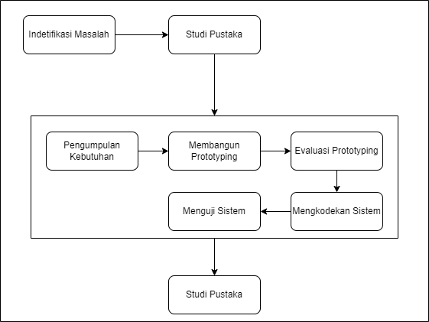

## Gambar 3. 1Tahapan Penelitian

Pada Gambar 3.1 terdapat tahapan penelitian yang berisi identifikasi dan perumusan masalah, studi pustaka, metode *prototype*, dan kesimpulan. Berikut ini adalah penjelasan dari pada gambar 3.1 tahapan penelitian

## Identifikasi Masalah

Tahapan ini penelitian melakukan indentifikasi masalah pada sistem yang berjalan guna mengetahui kebutuhan yang harus dipenuhi. Dengan cara

25

menganalisa lebih dalam lagi masalah apa yang dihadapi oleh siswa dalam belajara matematika. Sehingga peneliti dapat menyimpulkan solusi yang dibutuhkan untuk mengatasi masalah tersebut yang berada di BAB 1.

Tahapan ini juga sebagai pengurain dari suatu sistem informasi yang utuh ke dalam bagian – bagian komponennya dengan maksud untuk mengidentifikasi dan mengevaluasi permasalahan, kesempatan, dan hambatan yang terjadi dan kebutuhan yang diharapkan sehingga dapat diusulkan perbaikan

Adapun permasalahan yang diambil dalam penelitian ini adalah bagaimana membangun aplikasi pembelajaran matematika tingkat SMA/SMK kurikulum merdeka berbasis android agar menarik siswa untuk belajar matematika yang dimana terdiri fitur – fitur seperti materi pembelajaran yang lengkap, tempat latihan, dan juga menyediakan tempat pembelajaran untuk menyelesaikan soal soal matematikan.

## Studi Pustaka

Tahapan ini dilakukan pencarian berbagai pustaka, riset terkait dan teoriteori terkait yang dapat digunakan untuk melengkapi teori sehingga memiliki sebuah landasan berupa materi yang baik dan sesuai dengan penelitian.

Studi Pustaka merupakan segala usaha yang dilakukan oleh peneliti untuk menghimpun informasi yang relevan dan akurat dengan topik atau masalah yang akanatau sedang diteliti. Studi literatur ini bertujuan untuk mendapatkan landasan teoritis mengenai permasalahan yang akan diteliti sehingga dapat memahami permasalahan akan diteliti dengan baik dan benar sesuai dengan pembahasan yang dilakukan di BAB 2.

## Pengumpulan Data

Tahapan ini, peneliti melakukan pengumpulan data dan informasi dengan caramelakukan wawancara, dan studi pustaka untuk mendapatkan data dan informasi yang tepat dan akurat, peneliti menggunakan metode pengumpulan data sebagai berikut :

* + 1. Studi Pustaka

Penelitian yang dilakukan dengan cara membaca dan mempelajari jurnaljurnal yang berhubungan dengan masalah yang akan diteliti sebagai tinjauan pustaka, referensi yang digunakan berupa jurnal serta penelusuran melalui internet

* + 1. Wawancara

Tahapan ini peneliti melakukan wawancara dengan pihak yang terkait yaitu guru matematika terkait Informasi bagi permasalahan dan materi materi yang ada di kurikulum merdeka. Pertanyaan yang di ajukan adalah seputar tatacara pembelajaran matematika melalui cara dan media apa, permasalahan apa yang ada pada saat pembelajaran , dan tanggapan tentang materi dan desain aplikasi. dari wawancara didapatkan data-data seperti identifikasi masalah, prosedur sistem yang berjalan dan analisa kebutuhan.

## Profile Kurikulum Merdeka SMA/SMK

Kurikulum merdeka merupakan sebuah cara dalam menjawab tantangan Pendidikan yang terjadi akibat adanya krisis Pendidikan pasca endemi. Kurikulum merdeka yang lahir untuk mengatasi permasalahan Pendidikan di masa endemi ini merumuskan beberapa kebijakan baru yang secara konseptual memberikan kebebasan baik bagi lembaga maupun peserta didik dalam pelaksanaan proses pembelajaran. Melalui perubahan kurikulum ini diharapkan

akan adanya perubahan dalam dunia Pendidikan yang lebih berfokus pada pengembangan karakter dan keterampilan lunak berdasarkan kompetensi. Konsep merdeka pada kurikulum merdeka sejalan dengan cita-cita dari Ki Hajar Dewantarayang berfokus pada pembelajaran yang bebas sehingga peserta didik dapat belajar secara mandiri dan kreatif. Dengan adanya kebebasan tersebut, dijadikan sebagai dorongan bagi peserta didik untuk bereksplorasi pengetahuannya sehingga tercipta karakter yang merdeka. Merdeka belajar ini terlahir karena ada banyaknya permasalahan yang terjadi di dunia Pendidikan namun lebih berfokus pada sumber daya manusia. Inti dari kebijakan merdeka belajar ini bertujuan untuk mengembalikan pengelolaan Pendidikan kepada sekolah dan pemerintah daerah melalui fleksibilitas dalam merancang, melaksanakan, dan mengevaluasi program Pendidikan

Adapun kebijakan pengembangan kurikulum ini tertuang dalam Keputusan Menteri Pendidikan dan Kebudayaan Republik Indonesia Nomor 958/P/2020 tentang Capaian Pembelajaran pada Pendidikan Anak Usia Dini, Pendidikan Dasar, dan Pendidikan Menengah Pada tahun 2021, kurikulum ini akan diimplementasikan secara terbatas di Sekolah Penggerak dan SMK Pusat Keunggulan. Hal ini sesuai dengan Keputusan Menteri Pendidikan dan Kebudayaan Nomor 1177 Tahun 2020 tentang Program Sekolah Penggerak. Tentunya umpan balik dari guru dan siswa, orang tua, dan masyarakat di Sekolah Penggerak sangat dibutuhkan untuk penyempurnaankurikulum dan buku teks pelajaran ini. Jika ingin mengetahui tentang modul dan peraturan kurikulum matematika merdeka, dapat merujuk ke link dibawah ini https://drive.google.com/drive/folders/1eM3JI3SsB0Wpa9__WV0y373Azsj8Jd v?usp=drive_link

## Visi Dan Misi Kurikulum Merdeka

Berikut ini adalah Visi dan Misi kurikulum Merdeka sebagai berikut :

## Visi

Visi dari Kurikulum Merdeka adalah menciptakan pendidikan yang merdeka, bermakna, dan mengakar pada nilai-nilai lokal, serta mengembangkan potensi peserta didik agar menjadi manusia yang berkualitas, beriman, berakhlak mulia, berkepribadian, dan berkebudayaan.

## Misi

Misi dari Kurikulum merdeka adalah sebagai berikut :

* + - 1. Meningkatkan Kualitas Pembelajaran
      2. Memperkuat Pendidikan Karakter
      3. Menggali dan Mengembangkan Potensi Peserta Didik
      4. Memperkuat Kearifan Lokal
      5. Mendorong Kreativitas dan Inovasi
      6. Meningkatkan Keterampilan Hidup
      7. Mengintegrasikan Teknologi
      8. Menggalakkan Kemandirian Belajar

## Analisis Sistem Berjalan

Berdasarkan hasil dari penelitian yang dilakukan dengan cara melihat jurnal dan mewawancarai guru matematika penulis pun mengamati perihal cara pembelajaran matematikan di tingkat SMA/SMK yang kurang menarik sehingga para siswa kurang berminat untuk belajar matematika. maka dari itu dirancanglah aplikasi pembelajaran

matematika "Fun Math" tingkat SMA/SMK berdasarkan kurikulum merdeka berbasis android untuk menarik minat siswa belajar matematika.

## Prosedur Yang Berjalan

Adapun Prosedur yang berjalan untuk Pembelajaran matematika pada tingkat SMA/SMK Yaitu :

* + - 1. Guru memperkenalkan topik pelajaran dan menjelaskan relevansinya dalam kehidupan sehari – hari.
      2. Guru memberikan penjelasan mendalam tentang konsep - konsep matematikan yang akan di pelajari.
      3. Siswa diberi tugas untuk diselesaikan dengan penerapan konsep yang baru di pelajari.
      4. Guru terus memantau kemajuan siswa melalui ujian berkala, tugas, dan partisipasi.
      5. Siswa diberi kesempatan untuk memperkuat pengetahuan mereka melalui latihan-latihan praktis.

### Flowchart Yang Sistem

Berikut adalah *flowchart* sistem berjalan pada pembelajaran matematika tingakat SMA/SMK :

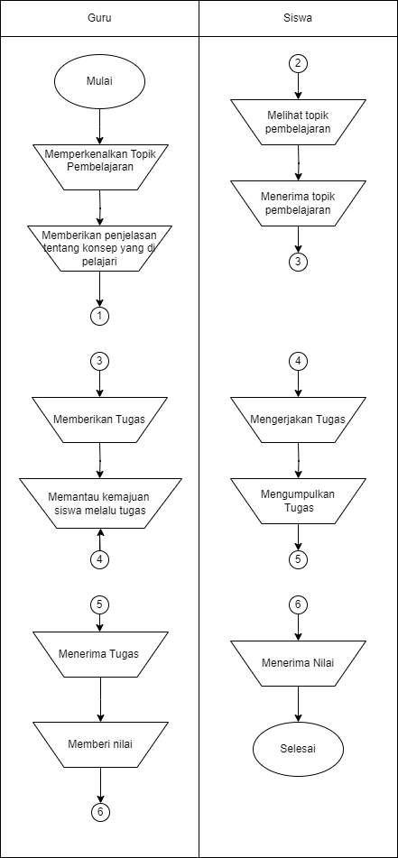

**Gambar 3. 2** *Flowchart* sistem yang berjalan

## Analisis Kebutuhan

Tahap analisis kebutuhan yaitu bagaimana menentukan kebutuhan sistem, apa saja yang dibutuhkan pada sistem Aplikasi Pembelajaran Matematika “Fun Math” tingkat SMA/SMK berdasarkan kurikulum Merdeka berbasis android yang akan dibangun oleh peneliti :

* + 1. Menyediakan Materi kurikulum merdeka yang terbaru
    2. Menyediakan soal latihan yang berkaitan dengan kurikulum merdeka tingkat SMA/SMK
    3. Menyediakan Vidio Pembelajaran Matematika yang berkaitan dengan kurikulum merdeka tingkat SMA/SMK

Berdasarkan permasalahan yang ada, maka kebutuhan sistem yang akan dibangun meliputi 2 (dua) kebutuhan yaitu kebutuhan fungsional dan non fungsional.

## Kebutuhan Fungsional

Kebutuhan fungsional adalah fungsi/fitur apa saja yang terdapat didalam sistem, fitur-fitur yang memiliki informasi mengenai aplikasi pembelajaran matematika *“Fun Math”* tingkat SMA/SMK berdasarkan Kurikulum merdeka berbasis android. Berikut kebutuhan fungsional dari perancangan sistem yang akan dibuat.

|  |  |  |
| --- | --- | --- |
| No | Kebutuhan Fungsional | Aksi |
| 1 | Admin |  |
|  |  | 1. Mengelola Aplikasi Pembelajaran 2. Mengelola materi Pembelajaran 3. Mengelola latiham soal 4. Mengelolah video pembelajaran |
| 2 | Siswa dan Guru |  |
|  |  | 1. Menginput pendaftaran akun 2. Menginput login akun 3. Melihat Materi Pembelajaran 4. Melihat Vidio Pembelajaran 5. Mengerjakan soal latihan |

## Kebutuhan Non Fungsional

Analisis kebutuhan non-fungsional adalah analisa yang dibutuhkan untuk menentukan spesifikasi kebutuhan sistem. Spesifikasi ini melibatkan analisis perangkat keras (hardware) dan perangkat lunak (software). Perangkat Keras (Hardware) Spesifikasi perangkat keras (hardware) yang digunakan yaitu

* + - 1. Laptop Lenovo Thinkpad T470
      2. Processor Intel(R) Core(TM) i5-6300U CPU @ 2.40GHz 2.50GHz
      3. RAM 8.00 GB (7.84 GB usable)
      4. SSD 256 GB
      5. Mouse

Perangkat Lunak (Software) Perangkat lunak (software) yang digunakan dalam pembuatan sistempresensi siswa ini adalah:

1. Sistem Operasi Windows 10 64bit
2. Web Browser Google Chrome
3. XAMPP
4. Visual Studio Code
5. Kodular
6. Android V 7.0

## Rancangan Sistem

### Use Case Diagram

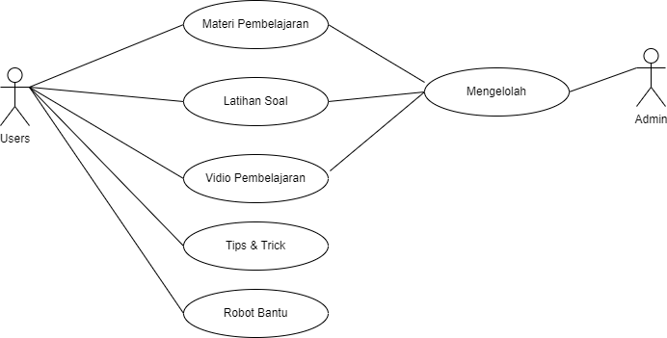*Use Case Diagram* merupakan pemodelan untuk perilaku (behaviour) sistem informasi yang akan dibuat. *Use Case* mendeskripsikan sebuah interaksi antara satu atau lebih aktor dengan sistem

**Gambar 3. 3** *Use Case Diagram*

|  |  |
| --- | --- |
| *Actor* | *Deskripsi* |
| Admin | Admin dapat melakukan  /mengelolah semua yang ada di dalam aplikasi |
| *User* | *User* dapat melihat materi pembelajaran, menonton video pembelajaran dan melakukan  Latihan soal |

### Activity Diagram

*Activity diagram* menggambarkan aktivitas yang dapat dilakukan sistem atau fungsi pada Aplikasi Pembelajaran Matematika *"Fun Math"* tingkat SMA/SMK berdasarkan kurikulum merdeka berbasis android.

* + - 1. *Activity Diagram* Materi Pembelajaran

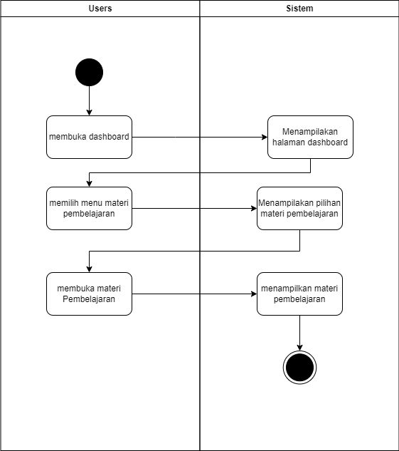Berikut adalah *Activity diagram* materi pembelajaran dimana awal alur nya *user* harus membuka *dashboard*, lalu memilih menu materi pembelajaran, kemudian *user* memilih materi pembelajaran makan sistem akan menampilkan materi pembelajaran yang di pilih

**Gambar 3. 4** *Activity diagram materi pembelajaran*

* + - 1. *Activity Diagram* Latihan Soal

Berikut adalah *Activity diagram* Latihan soal dimana awal alur untuk membuka Latihan soal *user* harus membuka *dashboard*, lalu memilih menu Latihan soal, kemudian membuka Latihan yang ingin dikerjakan maka sistem akan menampilkan latihanan soal yang telah di pilih.

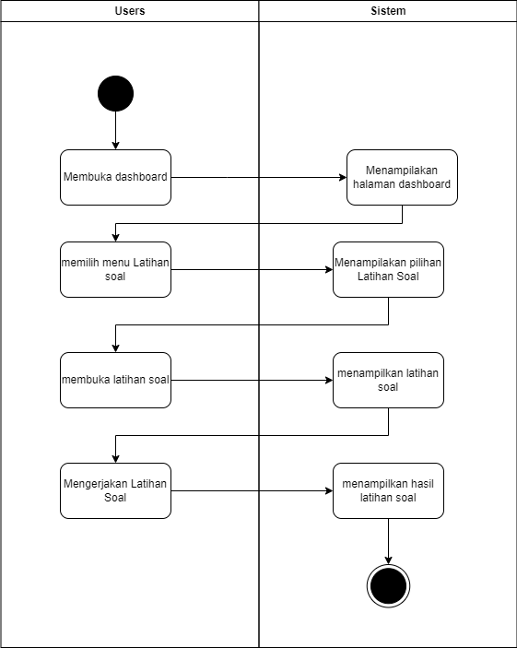

**Gambar 3. 5** *Activity diagram* latihan soal

Berikut adalah activity Diagram dari vidio pembelajaran yang dimana alurnya user harus membuka dashboard, lalu memilih menu vidio pembelajaran maka nanti sistem akan menampilkan vidio pembelajaran yang dipilih

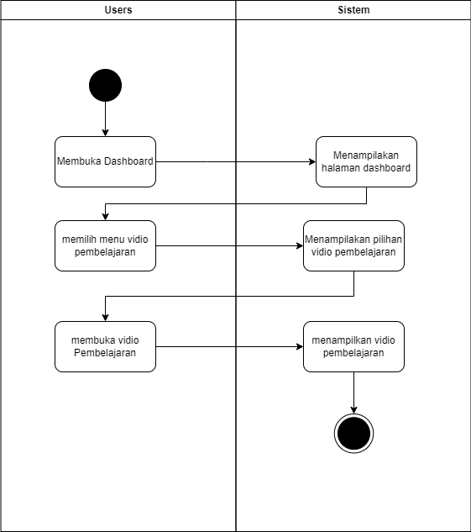

**Gambar 3. 6** *Activity diagram* video pembelajaran

Berikut adalah *Activity diagram Tipis & Trick* dimana awal alur nya *user* harus membuka *dashboard*, lalu memilih menu *Tipis & Trick*, kemudian *user* memilih *Tipis & Trick* makan sistem akan menampilkan *Tipis & Trick* yang di pilih.

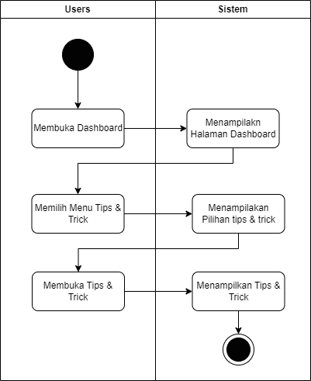

**Gambar 3. 7** *Activity Diagram Tips & Trick*

Berikut adalah *Activity diagram* Robot Bantu dimana awal alur nya *user* harus membuka *dashboard*, lalu memilih menu Robot Bantu, kemudian *user* memilih Robot Bantu makan sistem akan menampilkan Robot Bantu yang di pilih.

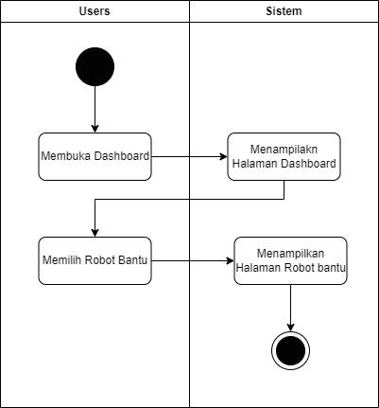

**Gambar 3. 8** *Activity Diagran* Robot Bantu

### Class Diagram

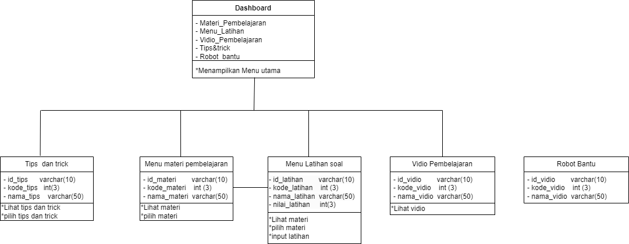*Class Diagram* menggambarkan struktur sistem dari segi pendefinisian kelas-kelas yang akan dibuat untuk membangun sistem.

**Gambar 3. 9** *Class Diagram*

### Squence Diagram

Sequence Diagram atau diagram urutan adalah sebuah diagram yang digunakan untuk menjelaskan dan menampilkan interaksi antar objek-objek dalam sebuah sistem secara terperinci. Selain itu Sequence Diagram juga akan menampilkan pesan atau perintah yang dikirim, beserta waktu pelaksanaannya. Objek-objek yang berhubungan dengan berjalannya proses operasi biasanyadiurutkan dari kiri ke kanan. Berikut ini adalah gambaran keseluruhan sistem yang di usulkan :

* + - 1. *Squence diagram* Materi Pembelajaran

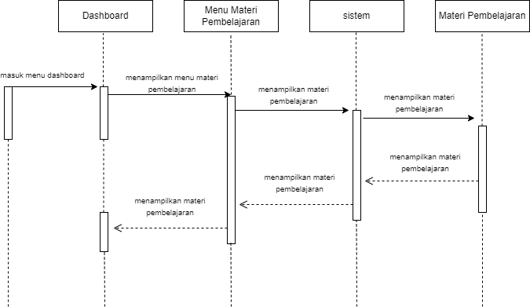

**Gambar 3. 10** *Squence diagram* Materi Pembelajaran

* + - 1. *Squence diagram* Latihan Soal

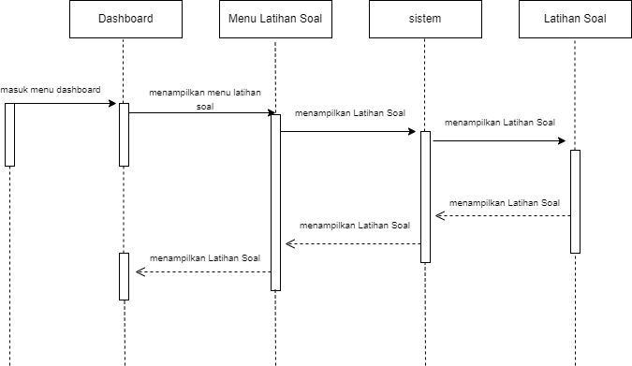

**Gambar 3. 11** *Squence Diagram* Latihan Soal

* + - 1. *Squence diagram* Vidio Pembelajaran

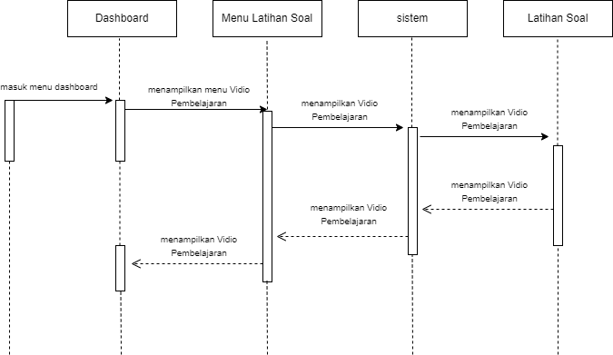

**Gambar 3. 12** *Squence diagram* Vidio Pembelajaran

* + - 1. 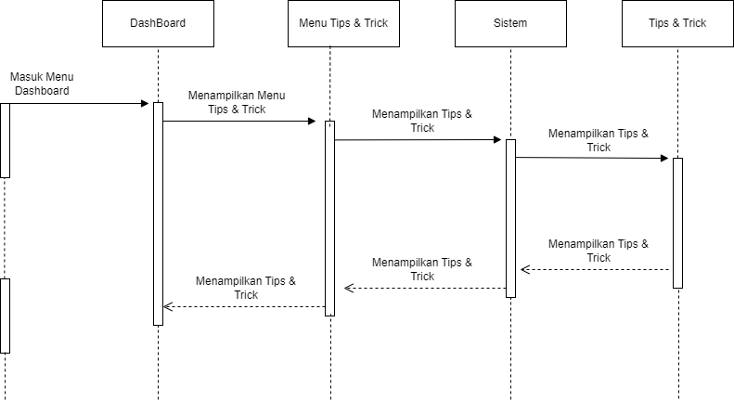*Squence Diagram Tips & Trick*

**Gambar 3. 13** *Squence Diagram Tips & Trick*

* + - 1. *Squence Diagran* Robot Bantu

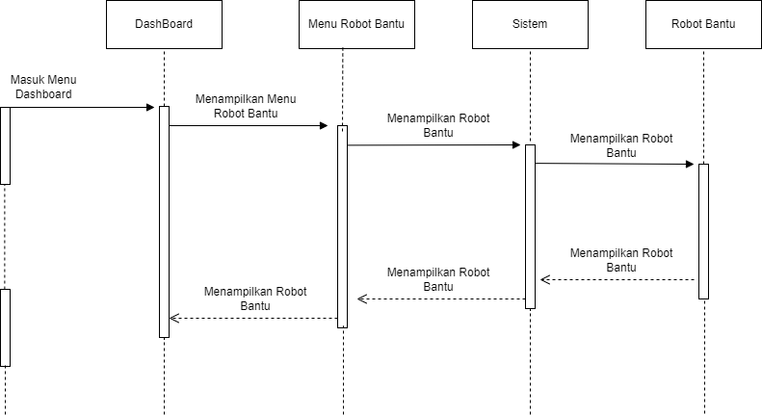

**Gambar 3. 14** *Squence Diargram* Robot Bantu

## Desain Interface

*Interface* adalah tampilan visual sebuah produk yang menjembatani sistem dengan pengguna (*user*). Dalam membangun sebuah sistem informasi yang baik, diperlukan perencanaan yang baik tentunya dilakukan proses analisis serta dibuat modelnya dalam sistemnya, maka dari hal ini penulis mendesain model tampilan aplikasi pembelajaran matematika "Fun Math" tingkat SMA/SMK berbasis android yang dimana dapat dilihat padagambar-gambar berikut :

* + 1. **Menu *Loading Page***

Menu *Loading Page* adalah menu yang pertama muncul saat *user* membuka aplikasi pertama kali.

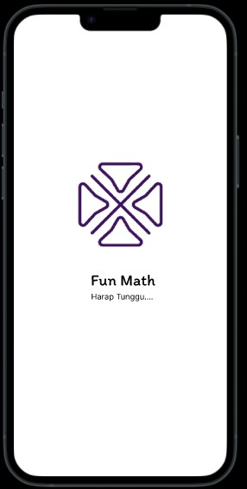

**Gambar 3. 14** Halaman *Loading Page*

* + 1. **Menu Halaman *Dashboard user***

Menu *dashboard* adalah menu awal setelah kita melakukan login diman di menu ini terdiri dari berbara fitur yang bisa kita coba seperti materi pembelajaran, Latihan, video pembelajaran, dan pengaturan akun

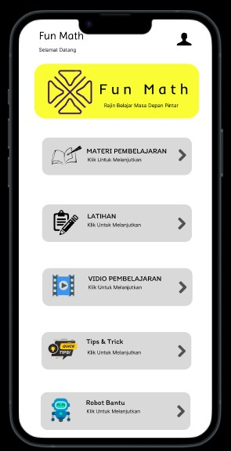

**Gambar 3. 16** Halaman *Dashboard*

## Halaman Materi Pembelajaran kategori Kelas *user*

Menu Materi Pembelajaran adalah menu setelah kita memilih menu menu yang ada didashboard di materi pembelajaran ini kita dapat memilih materi yang akan kita pelajari. berdasarkan kelas

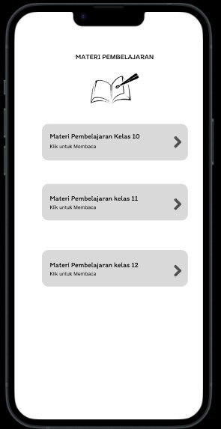

**Gambar 3.17** Menu Kelas Materi Pembelajaran

## Halaman Latihan Soal kategori Kelas

Menu Latihan Soal adalah menu setelah kita memilih menu menu yang ada didashboard di Latihan soal ini ini kita dapat memilih soal yang ingin kita kerjakan berdasarkan kelas

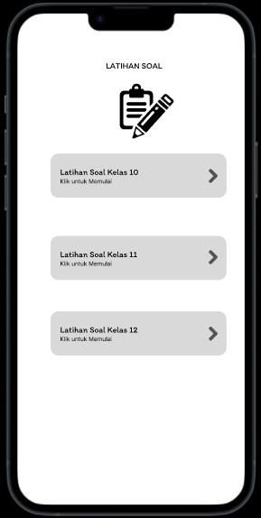

**Gambar 3. 18** Halaman Kelas Latihan Soal

## Halaman Vidio Pembelajaran kategori kelas *user*

Menu Vidio pembelajaran adalah menu setelah kita memilih menu menu yang ada didashboard di vidio pembelajaran ini ini kita dapat memilih vidio pembelajaran yang ingin kita lihat berdasarkan kelas

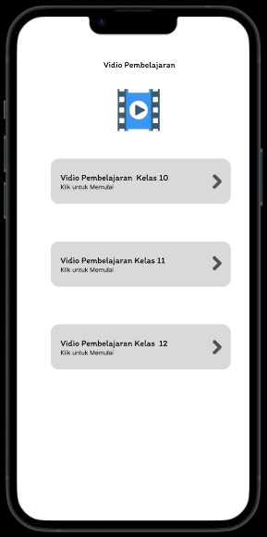

**Gambar 3. 19** Halaman kelas video pembelajaran

## Halaman Tips & Trick Pembelajaran kategori kelas *user*

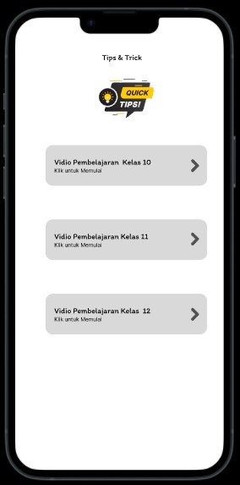Halaman Pilihan *tips & trick* adalah halaman yang dimana user harus memilih materi *tips & trick* yang diinginkan setelah itu user akan di alihkan ke halaman *tips & trick.*

**Gambar 3. 20** Halaman Tips & Trick

## Halaman Materi Pembelajaran *user*

Menu Materi Pembelajaran ini adalah menu setelah kita memilih menu kategori kelas di halaman ini kita dapat memilih materi yang ingin kita pelajari.

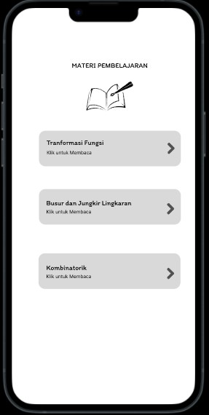

**Gambar 3. 21** Halaman Materi pembelajaran

## Halaman Latihan Soal *user*

Menu Latihan Soal ini adalah menu setelah kita memilih menu kategori kelas, di halaman ini kita dapat memilih Latihan soal yang kita butuhkan

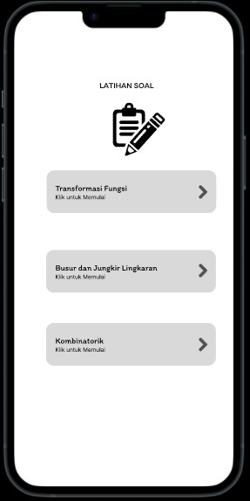

**Gambar 3. 22** Halaman Latihan Soal

## Halaman Vidio Pembelajaran *user*

Menu Vidio Pembelajaran ini adalah menu setelah kita memilih menu kategori kelas, di halaman ini kita dapat memilih Vidio Pembelajaran yang kita inginkan.

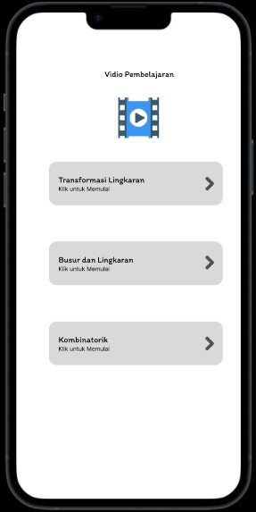

**Gambar 3. 23** Halaman Vidio Pembelajaran

## Halaman Tips & Trick

Halaman Pilihan *tips & trick* adalah halaman yang dimana user harus memilih materi *tips & trick* yang diinginkan setelah itu user akan di alihkan ke halaman *tips & trick.*



**Gambar 3. 24** Tips & Trick

## Halaman Robot Bantu

Halaman Pilihan *tips & trick* adalah halaman yang dimana user harus memilih materi *tips & trick* yang diinginkan setelah itu user akan di alihkan ke halaman *tips & trick.*

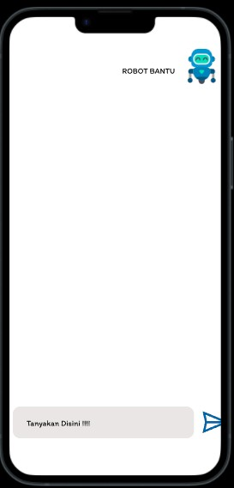

**Gambar 3. 25** Halaman Robot Bantu

# BAB IV

**HASIL DAN PEMBAHASAN**

## Desain Hasil Dan Pembahasan

Dalam metode prototype, terdapat tahap pengkodean sistem (coding). Pada tahap ini peneliti melanjutkan tahap dari perancangan model antarmuka (interface),untuk masuk kedalam tahap pengkodean sistem sesuai dengan tahapan pada metode prototype. Setelah selesai dalam tahap pengkodean, maka sistem telah siap untuk digunakan yakni Aplikasi Pembelajaran Matematika Tingkat SMA/SMK Berdasarkan Kurikulum Merdeka Berbasis Android. Adapun hasil yang didapat dalam sistem yang dibuat antara lain sebagai berikut:

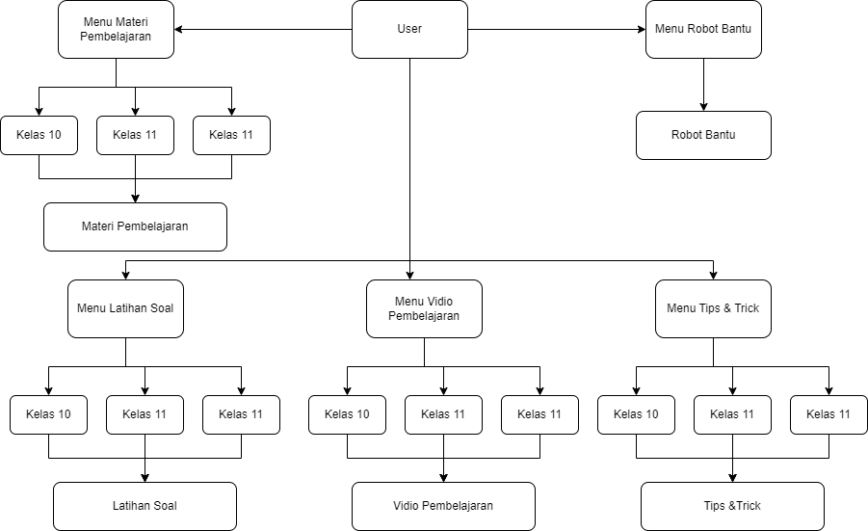

* 1. **Tampilan *Interface***

Tampilan interface adalah merupakan sarana atau media interaksi pengguna dengan sistem yang dibangun, tampilan interface merupakan akses pengguna dengan data yang akan di input maupun yang akan dikelola.

* + 1. **Halaman *Loading Page***

Halaman *Loading Page* adalah halaman yang dimana akan muncul pada saat *user*

membuka aplikasi setalah itu maka *user* akan di alihkan ke halaman dashboard.

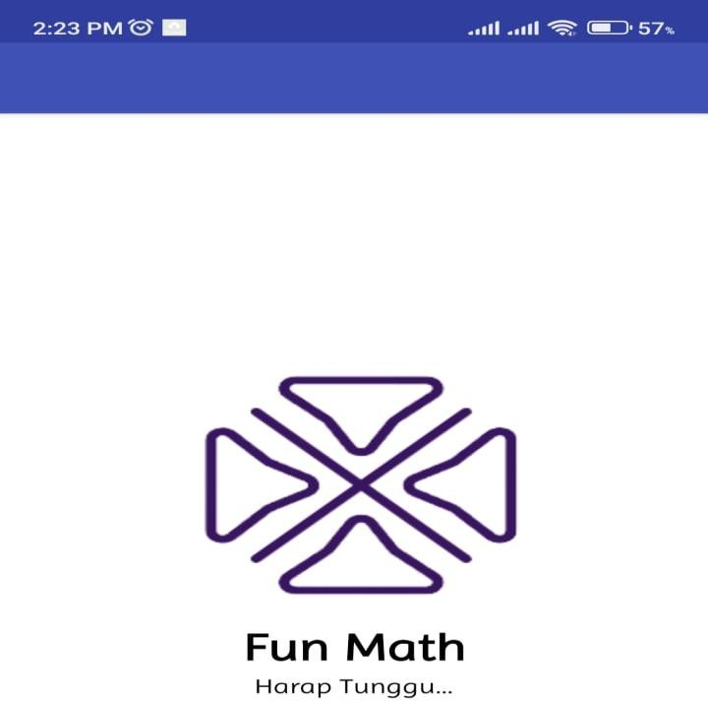

* + 1. **Halaman *Dashboard***

Halaman *Dashboard* adalah halaman dari menu utama yang terdiri dari (materi pembelajaran, latihan soal, vidio pembelajaran, tips&trick, dan robot bantu) pada aplikasi Fun Math ini dimana *user* dapat memilih menu yang di inginkan.

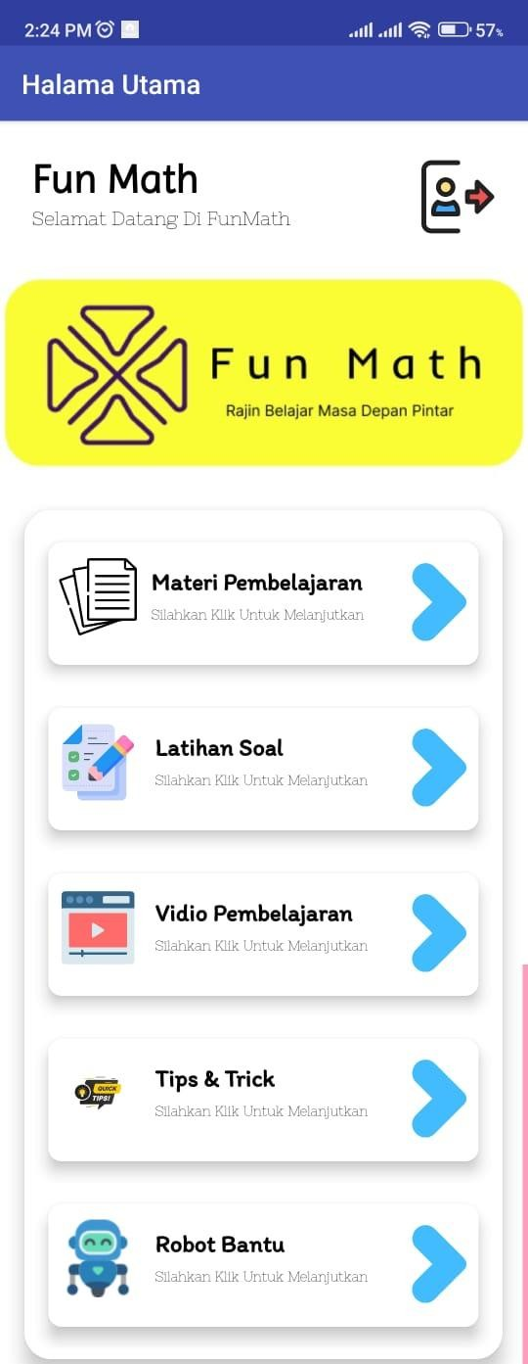

## Halaman Pilihan Kelas Materi

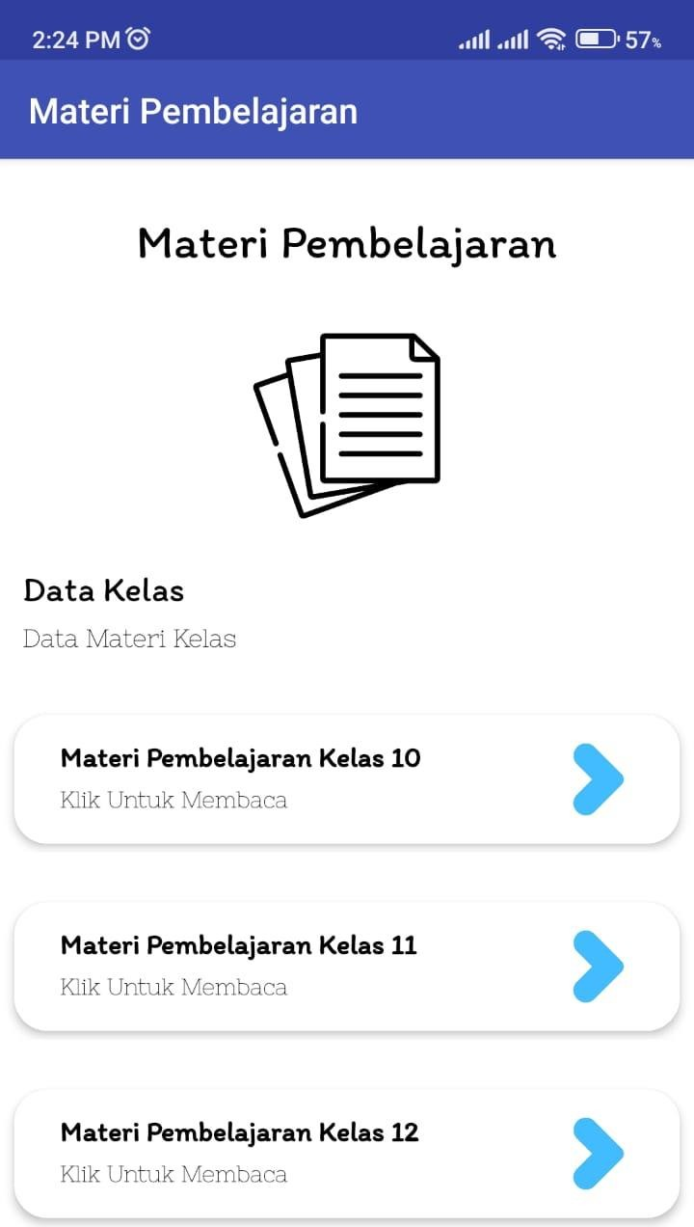Halaman Pilihan kelas materi merupakan halaman dimana user harus memilih kelas sesuai yang dinginkan setalah memilih kelas makan user akan di alihkan ke halaman pemilihan materi.

## 4.2.5 Halaman Materi Pembelajaran

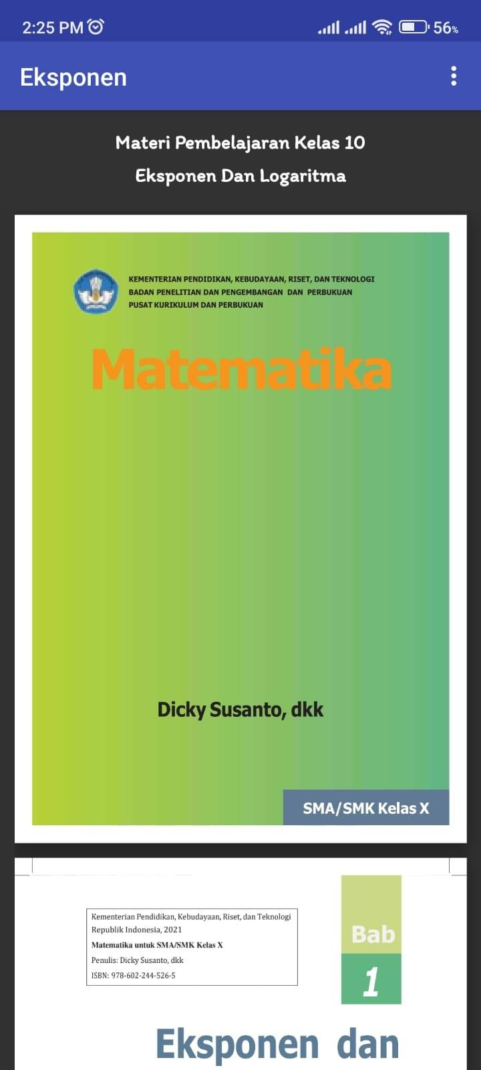Halaman Materi Pembelajaran adalah halaman yang muncul setelah user memilih materi pembelajaran, di halaman ini user dapat membaca materi yang telah di pilih.

## 4.2.4 Halaman Pilihan Materi Pembelajaran

Halaman Pilihan Materi Pembelajaran adalah halaman yang dimana user harus memilih materi yang ingin dipilih, setelah itu user akan di alihkan ke halaman materi pembelajaran.

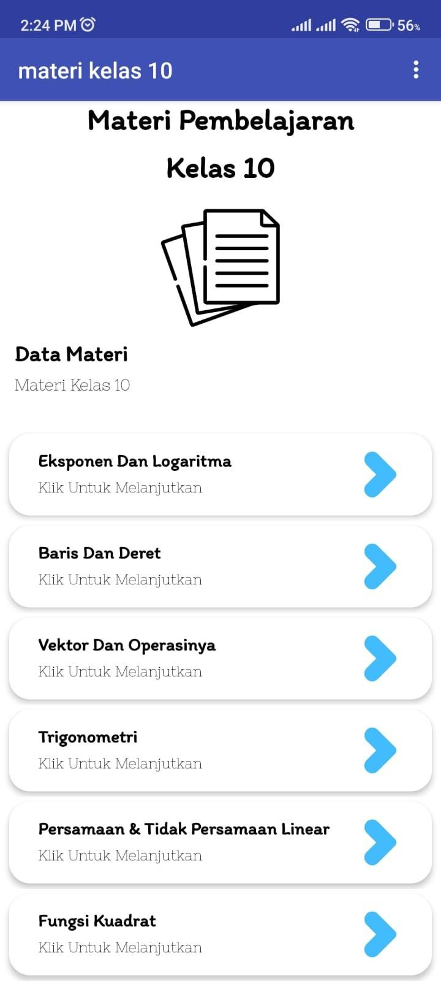

## Halaman Pilihan Kelas Latihan

Halaman Pilihan Kelas Latihan adalah halaman yang dimana user harus memilih kelas pembelajaran yang diinginkan setelah itu user akan di alihkan ke halaman pilihan latihan soal.

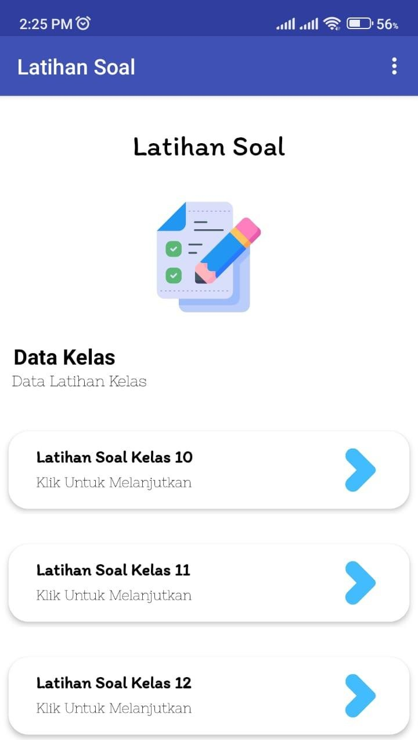

## Halaman Pilihan Latihan Soal

Halaman Pilihan Latihan Soal adalah halaman yang dimana user harus memilih latihan soal yang diinginkan setelah itu user akan dialihkan ke halaman latihan soal untuk mengerjakan soal.

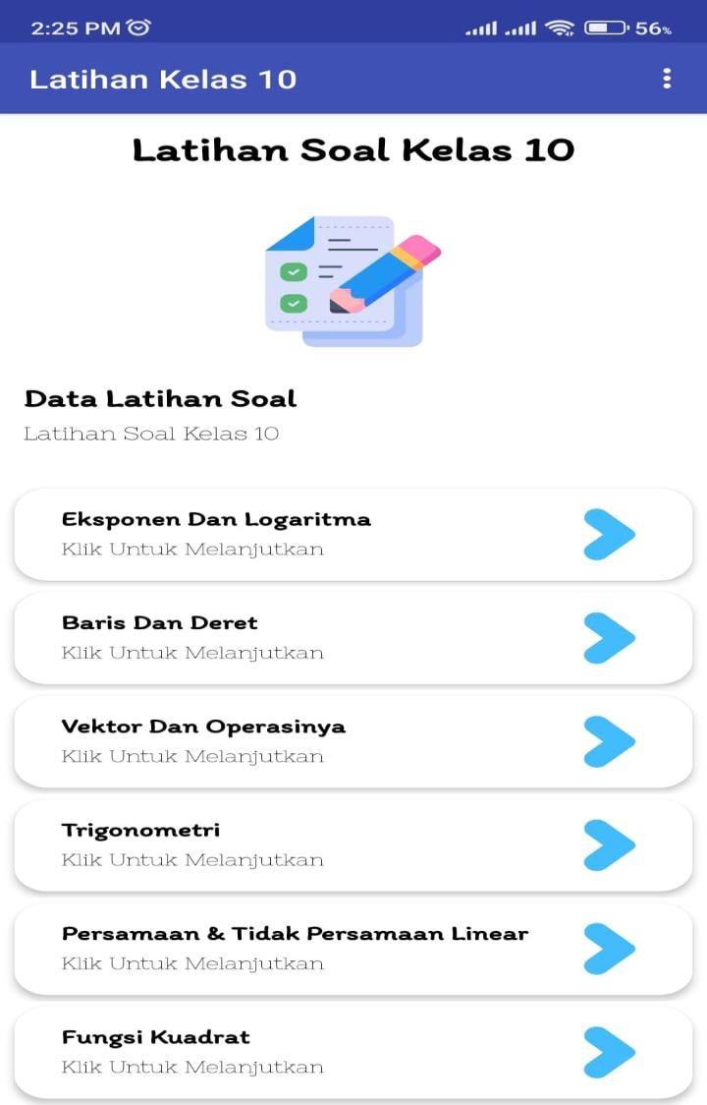

**Gambar 4. 7** Halaman Pilihan Latihan Soal

## Halaman Latihan Soal

Halaman Latihan Soal adalah halaman dimana user harus mengerjakan latihan soal yang telah dipilih setelah latihan soal selesai dikerjakan maka user akan di alihkan ke halaman nilai.

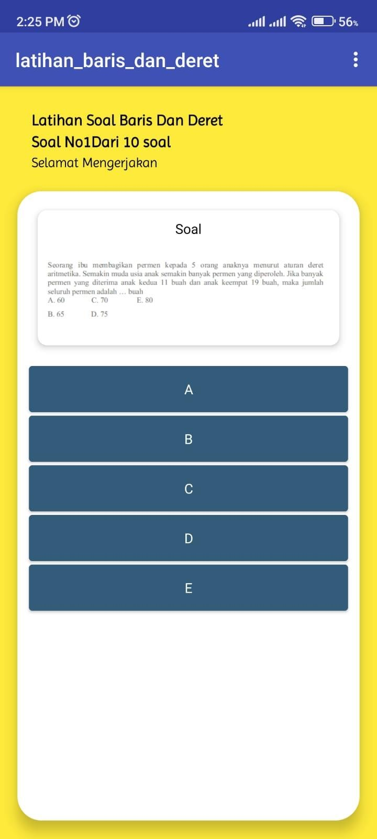

## Halaman Nilai

Halaman Nilai adalah halaman yang muncul ketika user selesai mengerjakan soal latihan, nilai akan keluar sesuai dengan jawaban yang benar yang telah dikerjakan.

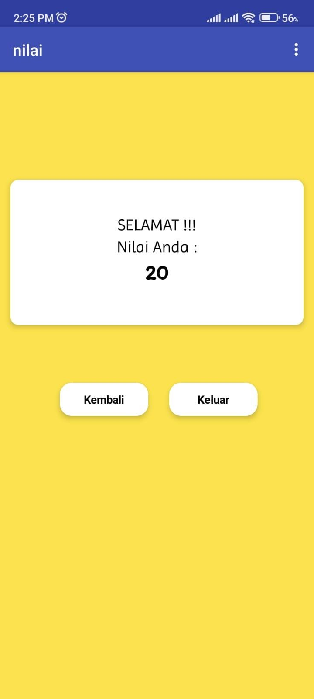

## Halaman Pilihan Kelas vidio

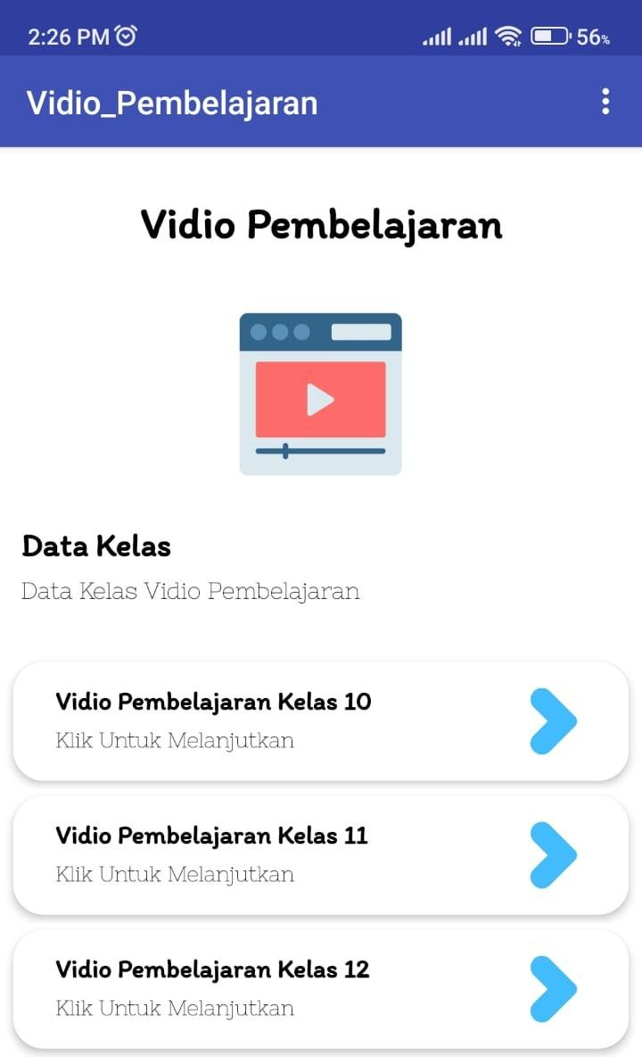Halaman Pilihan Kelas Vidio adalah halaman yang dimana user harus memilih kelas vidio pembelajaran yang diinginkan setelah itu user akan di alihkan ke halaman pilihan vidio pembelajaran.

## Halaman Pilihan vidio pembelajaran

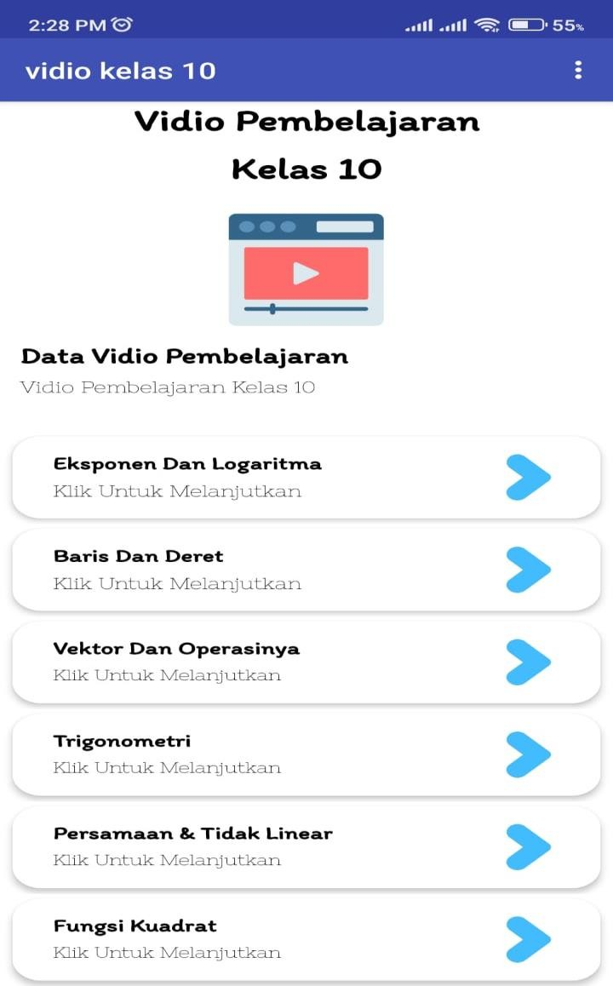Halaman Pilihan vidio pembelajaran adalah halaman yang dimana user harus memilih vidio pembelajaran yang diinginkan setelah itu user akan dialihkan ke halaman vidio pembelajaran.

## Halaman Vidio Pembelajaran

Halaman vidio pembelajaran adalah halaman dimana user bisa melihat vidio pembelajaran yang telah dipilih dan juga bisa memilih vidio pembealajara yang sama.

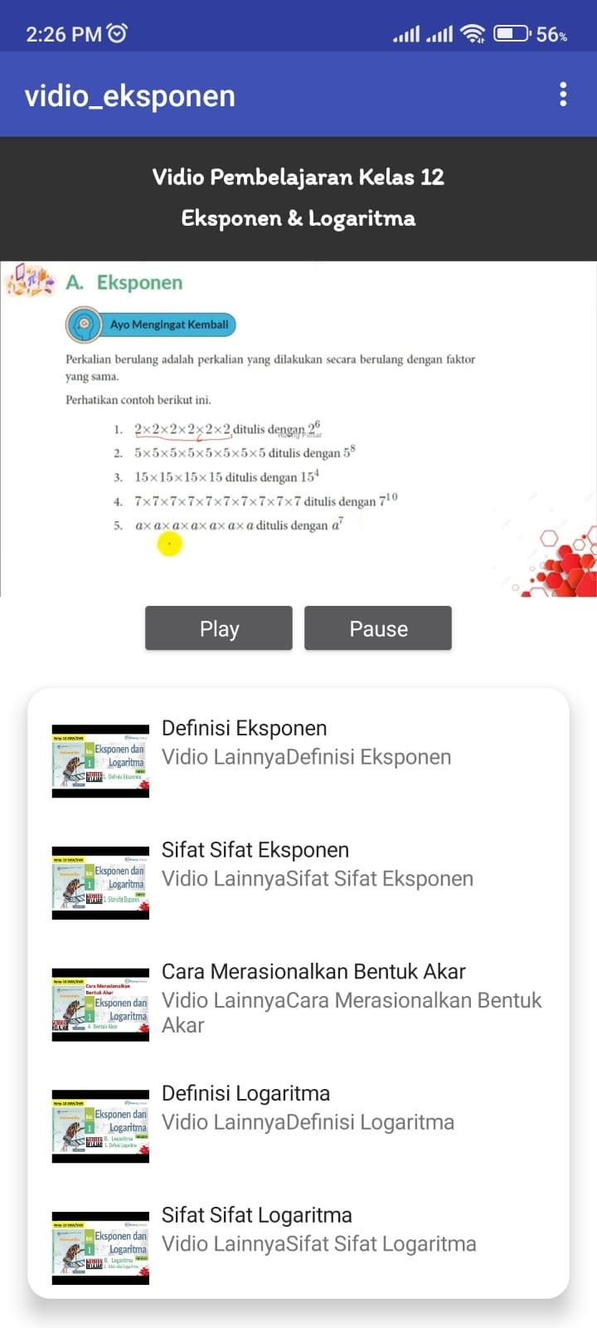

## Halaman Pilihan Kelas *Tips*

Halaman Pilihan Kelas tips adalah halaman yang dimana user harus memilih kelas tips & trick yang diinginkan setelah itu user akan di alihkan ke halaman pilihan tips & trick.

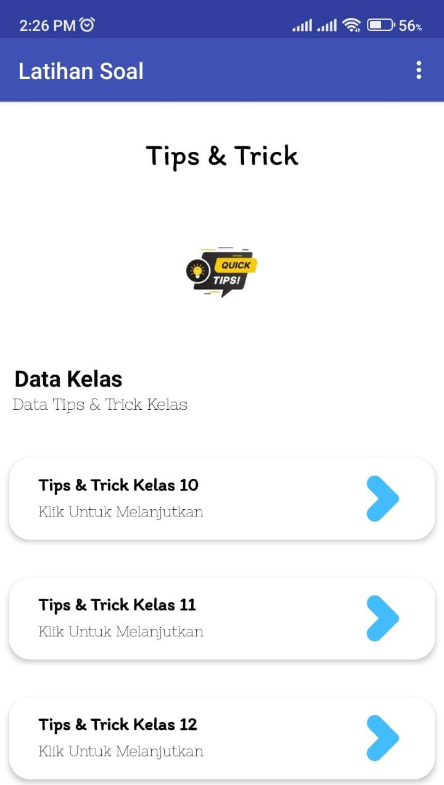

* + 1. **Halaman Pilih *Tips & Trick***

Halaman Pilihan *tips & trick* adalah halaman yang dimana user harus memilih materi

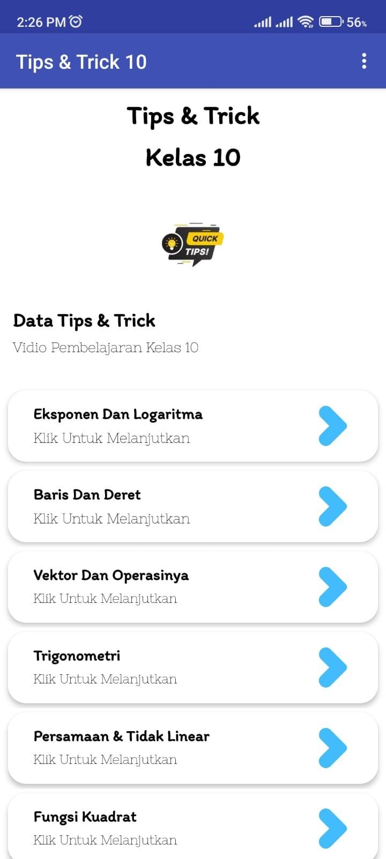*tips & trick* yang diinginkan setelah itu user akan di alihkan ke halaman *tips & trick.*

* + 1. **Halaman *Tips & Trick***

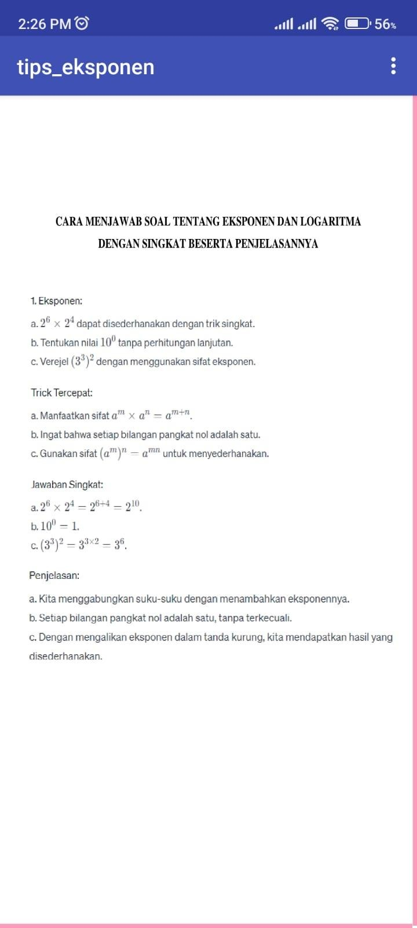Halaman Tips & Trick adalah halaman yang dimana user bisa melihat tips & trick cara mengerjakan latihan soal

## Halaman Robot Bantu

Halaman Robot Bantu adalah halaman yang disediakan agar dapat membantu user menjawab latihan soal ataupun mencari rumus rumus dari pembelajaran dan untuk penulisan rumus user di harapkan menulisakannya dengan penjelasan yang jelas karena di robot bantu ini tidak dapat menggunak *Equation.*

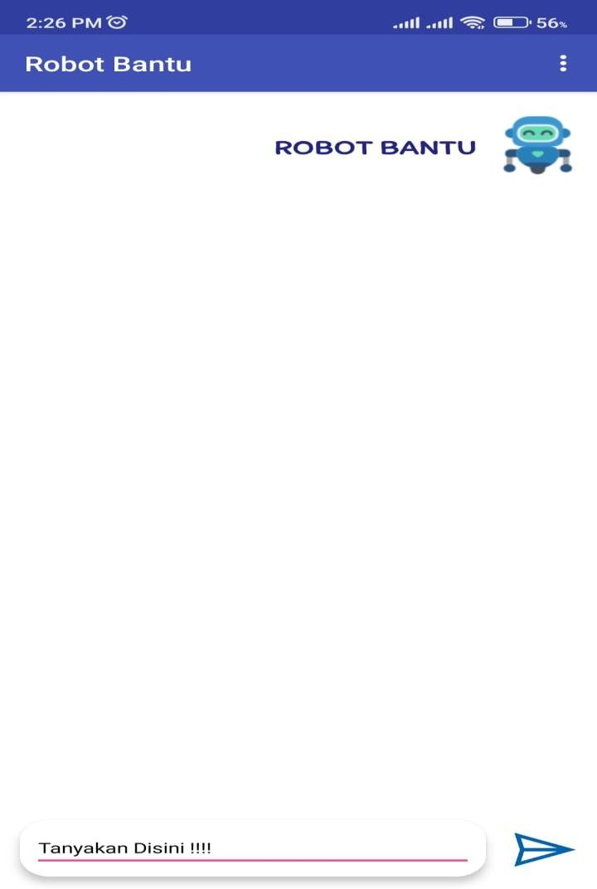

## Halaman Hasil Robot Bantu

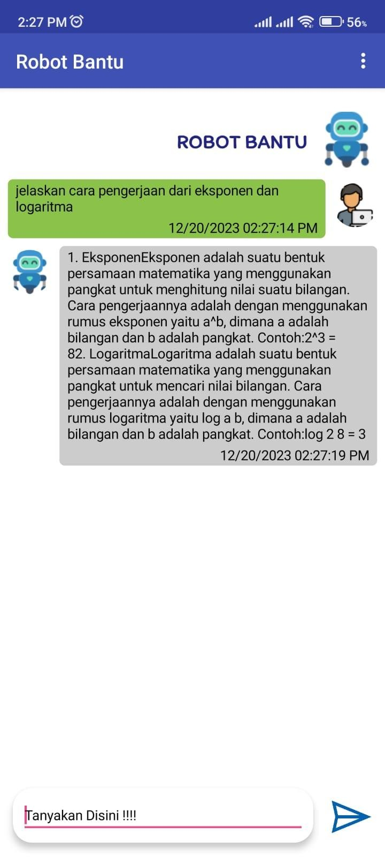Halaman Hasil Robot Bantu adalah halaman yang memberika hasil dari pertanyaan yang telah diberikan user saat bertanya.

## Pengujian Sistem

Pengujian sistem adalah tahap dimana dilakukan pengujian pada sistem atau aplikasi untuk memastikan bahwa sistem atau aplikasi yang dibangun telah berjalan sebagaimana mestinya, serta dapat, serta dapat mengetahui kekurangan - kekurangan pada sistem atau aplikasi sehingga memudahkan dalam melakukan perbaikan pada sistem atau aplikasi. Pengujian dilakukan dengan metode blackbox, dimana pengujian dengan metode *blackbox* berfokus pada fungsional - fungsional yang terdapat pada sistem. Berikut adalah beberapa kriteria pengujian :

1. Fungsi -fungsi yang salah atau hilang
2. Kesalahan *Interface*
3. Kesalahan dalam struktur data
4. Kesalahan kinerja/performa

Pengujian *Blackbox* dapat dilihat pada tabel di bawah ini :

**Tabel 4.1 Pengujian Sistem User**

|  |  |  |  |
| --- | --- | --- | --- |
| **No** | **Aksi** | **Hasil yang diharapkan** | **Keterangan** |
| 1 | *Loading Page* | Tampil pada saat user membuka  aplikasi lalu beralih ke halaman Menu utama | Sesuai |
| 2 | Akses Halaman  Utama | Menampilkan semua akses fitur -  fitur berdasarkan menu | Sesuai |
| 3 | Akses Menu Materi  Pembelajara | Pada saat di klik akan masuk ke halaman kelas materi pembeleajaran | Sesuai |
| 4 | Akses Kelas  Materi Pembelajaran | Menampilkan pilihan kategori kelas.  Pada kategori di klik akan masuk ke halaman pilihan materi. | Sesuai |

|  |  |  |  |
| --- | --- | --- | --- |
| **No** | **Aksi** | **Hasil yang diharapkan** | **Keterangan** |
| 5 | Akses Pilihan Materi  Pembelaaran | Menampilkan kategori pilihan materi pemebelaajran. Pada saat di klik akan  masuk ke halaman materi | Sesuai |
| 6 | Akses Materi  Pembelajaran | Menampilkan materi pembelajaran | Sesuai |
| 7 | Akses Menu  Latihan Soal | ada saat di klik akan masuk ke  halaman kelas Latihan soal | Sesuai |
| 8 | Akses Kelas Latihan Soal | Menampilkan pilihan kategori kelas. Pada kategori di klik akan masuk ke  halaman pilihan Latihan Soal. | Sesuai |
| 9 | Akses Pilihan Latihan Soal | Menampilkan kategori pilihan  latihan soal Pada saat di klik akan masuk ke halaman latihan soal | Sesuai |
| 10 | Akses Latiahan Soal | Menampilkan Latihan soal yang di pilih | Sesuai |
| 11 | Akses Nilai | Menampilkan Hasil Nilai dari user  yang telah mengerjakan latihan soal | Sesuai |
| 12 | Akses Menu  Vidio Pembelajaran | pada saat di klik akan masuk ke halaman kelas vidio pembelajaran | Sesuai |
| 13 | Akses Pilihan  KelasVidio Pembelajaran | Menampilkan pilihan kategori kelas.  Pada kategori di klik akan masuk ke halaman pilihan vidio pembelajaran. | Sesuai |

|  |  |  |  |
| --- | --- | --- | --- |
| **No** | **Aksi** | **Hasil yang diharapkan** | **Keterangan** |
| 14 | Akses pilihan vidio pembelajaran | Menampilkan kategori pilihan materi pemebelaajran. Pada saat di klik akan masuk ke vidio pembelajaran | Sesuai |
| 15 | Akses Vidio  Pembelajaran | Menampilkan vidio pembelajaran | Sesuai |
| 16 | Akses Menu Tips  & Trick | pada saat di klik akan masuk ke  halaman kelas tips & trick | Sesuai |
| 17 | Akses Pilihan Kelas Tips &  Trick | Menampilkan pilihan kategori kelas. Pada kategori di klik akan masuk ke  halaman pilihan tips & trick. | Sesuai |
| 18 | Akses Pilihan Tips & Trick | Menampilkan kategori pilihan materi pemebelaajran. Pada saat di klik akan  masuk ke tips & trick | Sesuai |
| 19 | Akses Tips &  Trick | Menampilkan tips & trick | Sesuai |
| 20 | Akses Robot  Bantu | Menampilkan Halaman Robot bantu | Sesuai |
| 21 | Akses Hasil  Robot Bantu | Menampilkan hasil dari pertanyaan  user kepada robot bantu | Sesuai |
| 22 | Akses Keluar  Aplikasi | Menutup aplikasi | Sesuai |

* + 1. **Kesimpulan Pengujian *Blackbox***

Berdasarkan dengan pengujian yang dilakukan terhadap sistem yang ada, maka dapat disimpulkan apabila penginputan, penyimpanan sesuai dengan ketentuannya, maka sistem akan memproses apa yang telah di input dan menghasilkan output yang

benar. Jika penginputan yang dilakukan pada sistem tidak sesuai ketentuan maka sistem memproses inputan tersebut tetapi output yang diproses tidak sesuai dengan apa yang telah di input.

## Pengujian *User* (Pengguna)

Berdasarkan hasil dari pengujian user yang terjadi dari 1 (satu) orang guru dan 7 (tujuh) orang siswa di dapatkan hasil seperti dibawah :

**Tabel 4. 2** Tabel Pengujian *User*

|  |  |  |  |
| --- | --- | --- | --- |
| **Kategori**  **Pengujian** | **Kesimpulan** | **Ya** | **Tidak** |
| Sisi Usefullness (Kegunaan) | aplikasi pembelajaran matematika berbasis Android memiliki kegunaan yang dapat meningkatkan efektivitas dan keterlibatan dalam pembelajaran matematika  bagi pengguna. | **🗸** |  |
| Sisi Ease of Use (Kemudahan) | aplikasi pembelajaran matematika berbasis Android dapat menjadi alat yang efektif dan mudah digunakan untuk meningkatkan pemahaman dan keterampilan siswa  terhadap matematika. | **🗸** |  |

# BAB V PENUTUP

## Kesimpulan

Dari hasil penelitian dan pembuatan Aplikasi Pembelajaran Matematika Tingkat SMA/SMK Berdasarkan Kurikulum Merdeka Berbasis Android penulis menyimpulkan bahwa :

* + 1. Aplikasi Pembelajaran Matematika Tingkat SMA/SMK Berdasarkan Kurikulum Meredaka Berbasis Android dapat membantu pembelajaran matematika yang ada di sekolah.
    2. Materi pembelajaran matematika kurikulum merdeka yang terbaru agar efektif dan akurat bagi siswa maupun guru.
    3. Memudahkan guru dan siswa dalam tahap pembelajaran di dalam kelas.

## Saran

Berdasarkan kesimpulan penelitian yang telah diuraikan sebelumnya, maka dapat diberikan saran sebagai berikut :

* + 1. Aplikasi Pembelajaran Matematika "FUN MATH" tingkat SMA/SMK Berdasarkan Kurikulum Merdeka Berbasis Android Ini hanya dapat di download di website diharapkan dapat di masukan kedalam *playstore*.
    2. Aplikasi Pembelajaran Matematika "FUN MATH" tingkat SMA/SMK Berdasarkan Kurikulum Merdeka Berbasis Android Ini hanya dapat digunakan hanya pada perangkat android maka diharapkan dapat dikembangkan ke dalam perangkat *Iphone Operating System (IOS).*
    3. Penelitian selanjutnya disarankan untuk mencoba menambahkan fitur-fitur yang lain seperti menambahkan fitur aktor admin atau bahkan mengurangi beberapa fitur yang dianggap tidak memberikan pengaruh pada penelitian ini.

# DAFTAR PUSTAKA

Aditya, R., Pranatawijaya, V. H., & Putra, P. B. A. A. (2021). Rancang Bangun Aplikasi Monitoring Kegiatan Menggunakan Metode Prototype. *Journal of Information Technology and Computer Science*, *1*(1), 47–57.

Akuntansi, S. K., Store, A., & Pendahuluan, A. (2022). 3.+Solahuddin+hal.+16-22. *Model Perancangan Aplikasi Makanan Ringan Cemilan Akbar Store Berbasis Android*, *1*(1), 16–22.

Al Hakim, R. R., & Setyowisnu, G. E. (2021). Rancang Bangun Media Pembelajaran Matematika Berbasis Android pada Materi Kalkulus Diferensial. *Prosiding Pendidikan Matematika Dan Matematika*, *3*(2721), 1–6. https://doi.org/10.21831/pspmm.v3i0.133

Ariati, N. (2021). Game Edukasi Pengenalan Bahasa Inggris Untuk Anak Usia Dini. *Jurnal Ilmiah Informatika Global*, *12*(1), 23–28. https://doi.org/10.36982/jiig.v12i1.1542

Azhar. (2019). *Landasan Aplikasi*. 1–26.

Bagja, R. A. B. (2022). Aplikasi Pemesanan Barang di Nancy Toys Menggunakan Aplikasi Web. *MEANS (Media Informasi Analisa Dan Sistem)*, *7*(1), 42–47. https://doi.org/10.54367/means.v7i1.1851

Budiman, Q., Mouton, S., Veenhoff, L., & Boersma, A. (2021). 程威特 1 , 吴海涛 1 ,

江 帆 2. *Jurnal Inovasi Penelitian*, *1*(0.1101/2021.02.25.432866), 1–15.

Dikelurahan, D., Kaduronyok, D., Cisata, K., Pandeglang, K., Web, B., Nugroho, A. H., & Rohimi, T. (2020). Perancangan Aplikasi Sistem Pengolahan. *Jutis*, *8*(1), 17749231–5527063.

Febriyanti, N. M. D., Sudana, A. A. K. O., & Piarsa, I. N. (2021). Implementasi Black Box Testing pada Sistem Informasi Manajemen Dosen. *Jurnal Ilmiah Teknologi Dan Komputer*, *2*(3), 1–10.

Hamdani, M. F., Priatna, N., Studi, P., Matematika, P., & Indonesia, U. P. (2021). *Pengembangan Media Pembelajaran Matematika Android untuk Siswa SMP / MTs dan SMA / MA Berbasis*. *4*(4), 163–170.

Heswari, S., & Patri, S. F. D. (2022). Pengembangan media pembelajaran matematika berbasis android untuk mengoptimalkan kemampuan berpikir kreatif siswa. *JIP: Jurnak Inovasi Penelitian* , *2*(8), 2715–2722.

Isnain, A. R., Prasticha, D. A., & Yasin, I. (2022). Rancang Bangun Sistem Informasi Pembayaran Biaya Pendidikan (Studi Kasus : Smk Pangudi Luhur Lampung

Tengah). *Jurnal Ilmiah Sistem Informasi Akuntansi*, *2*(1), 28–36. https://doi.org/10.33365/jimasia.v2i1.1876

Jannah, M. M., & Rasyid, H. (2023). Kurikulum Merdeka: Persepsi Guru Pendidikan Anak Usia Dini. *Jurnal Obsesi : Jurnal Pendidikan Anak Usia Dini*, *7*(1), 197– 210. https://doi.org/10.31004/obsesi.v7i1.3800

Karim, A., Mariana, A. R., & Ahmadi, A. (2019). Implementasi Sistem Informasi Cut Off Menggunakan FINA Pada Poly Jaya Pratama. *Jurnal Sisfotek Global*, *9*(2). https://doi.org/10.38101/sisfotek.v9i2.242

Kurniawan, H., Apriliah, W., Kurnia, I., & Firmansyah, D. (2021). Penerapan Metode Waterfall Dalam Perancangan Sistem Informasi Penggajian Pada Smk Bina Karya Karawang. *Jurnal Interkom: Jurnal Publikasi Ilmiah Bidang Teknologi Informasi Dan Komunikasi*, *14*(4), 13–23. https://doi.org/10.35969/interkom.v14i4.78

Marwanto, P. (2022). *Aplikasi Pelayanan Administrasi Kependudukan Dan Pelayanan Surat Ijin Usaha Pada Kantor Kelurahan Banua Anyar Berbasis Web*.

Niswah, F., & Nisa’, R. (2022). Pengembangan Media Pembelajaran Matematika Berbasis Android Pada Materi Trigonometri. *Sigma*, *7*(2), 142. https://doi.org/10.53712/sigma.v7i2.1405

Oktavia, F. T. A., & Qudsiyah, K. (2023). Problematika Penerapan Kurikulum Merdeka Belajar Pada Pembelajaran Matematika Di Smk Negeri 2 Pacitan. *Jurnal Edumatic : Jurnal Pendidikan Matematika*, *4*(1). https://doi.org/10.21137/edumatic.v4i1.685

Pinto, M. D. R., Widodo, W., & Rachman, A. (2020). Rancang Bangun Aplikasi Pemesanan Air Bersih Berbasis Android Dengan Menggunakan Model Prototype. *INTEGER: Journal of Information Technology*, *5*(1), 42–48. https://doi.org/10.31284/j.integer.2020.v5i1.905

Prasetya, A. F., Sintia, & Putri, U. L. D. (2022). Perancangan Aplikasi Rental Mobil Menggunakan Diagram UML (Unified Modelling Language). *Jurnal Ilmiah Komputer Terapan Dan Informasi*, *1*(1), 14–18.

Somayasa, I. W. (2022). A The Perception PERSEPSI SISWA TERHADAP GOOGLE CLASSROOM SEBAGAI LMS PEMBELAJARAN MATEMATIKA SELAMA

PANDEMI COVID-19. *… Dan Sains: Jurnal Matematika, Sains, Dan …*, *16*(3), 19–30.

https://ejournal.undiksha.ac.id/index.php/JPM/article/view/53973%0Ahttps://ejo urnal.undiksha.ac.id/index.php/JPM/article/download/53973/24427

Uska, M. Z., Wirasasmita, R. H., Pathoni, B., Usuluddin, U., Kholisho, Y. N., & Abdullah, A. (2022). Aplikasi Belajar Asik Berbasis Android sebagai Media Pembelajaran Matematika. *Educate : Jurnal Teknologi Pendidikan*, *7*(2), 198.

https://doi.org/10.32832/educate.v7i2.7345

Witriyono, H., Abdullah, D., & Ichsan, N. (2022). Utilization of Kodular for Android- Based Student Presence Application Development. *Jurnal Komputer, Informasi Dan Teknologi (JKOMITEK)*, *2*(2), 383–394.

https://doi.org/10.53697/jkomitek.v2i2.878

# LAMPIRAN

## DAFTAR RIWAYAT HIDUP

Nama : Muhammad Raka Syachrul Haq Tempat/ Tanggal Lahir : Palembang, 05 Mei 2001

Jenis Kelamin : Laku - Laki

Alamat : JL Kapten Anwar Sastro Lr, Kulit

Agama : Islam

No.Hp 089628999076

Nama Orang Tua

1. Ayah : Dedi Supriadi
2. Ibu : Nuraini

Riwayat Pendidikan

1. SD Negeri 41 Palembang : Tahun Lulus 2013
2. SMP Nurul Iman Palembang : Tahun Lulus 2016
3. SMK PEMBINA 2 Palembang : Tahu Lulus 2019

